CONSULTORIO MEDICO

AUTORES

MAIDY VIVIANA CONDE LADINO

ANYI ZUJEY GOMEZ CASANOVA

JULIAN DAVID FIERRO CASANOVA

DYLAN SANTIAGO NARVAEZ PINTO

NEIVA-HUILA

ADSO

2024

MANUAL DE USUARIO

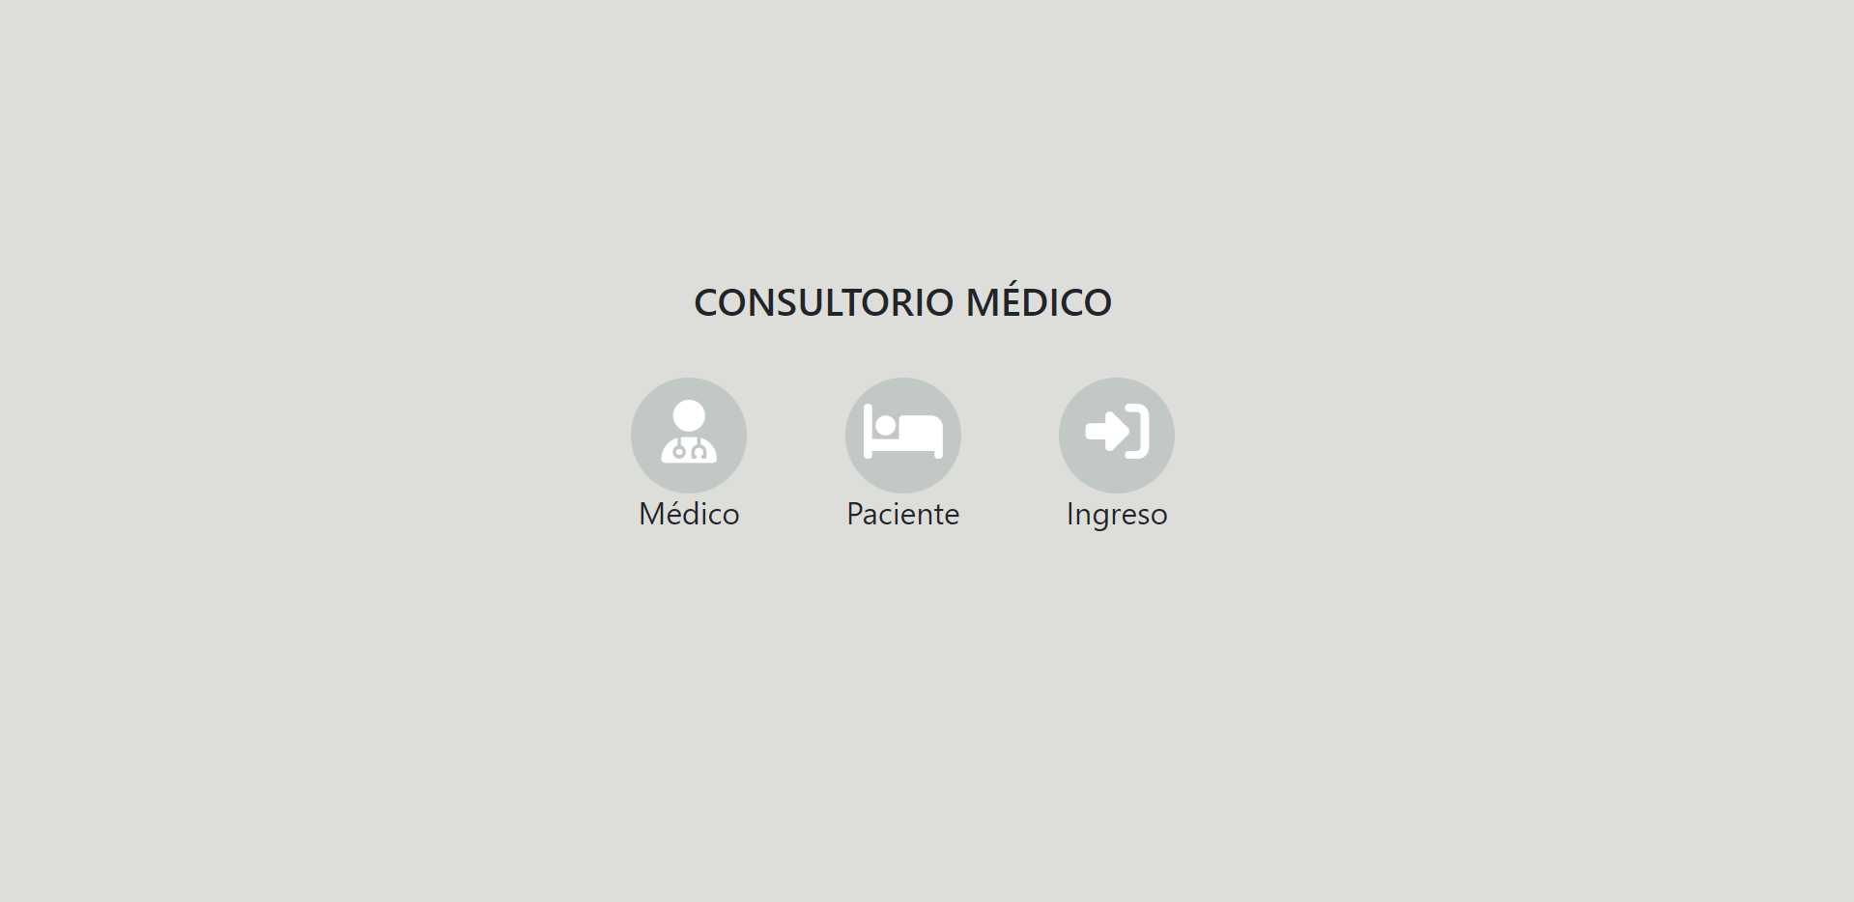Página principal

Este será el link de nuestra página (http://127.0.0.1:5500/fron-end/Inicio.html) donde el usuario tendrá gran interacción con tres opciones: Medico, Paciente e Ingreso.

Una vez damos clic en el logo de alguno de ellos, nos va a llevar a esta página donde mostrará toda la información de las entidades Medico, Paciente e Ingreso.

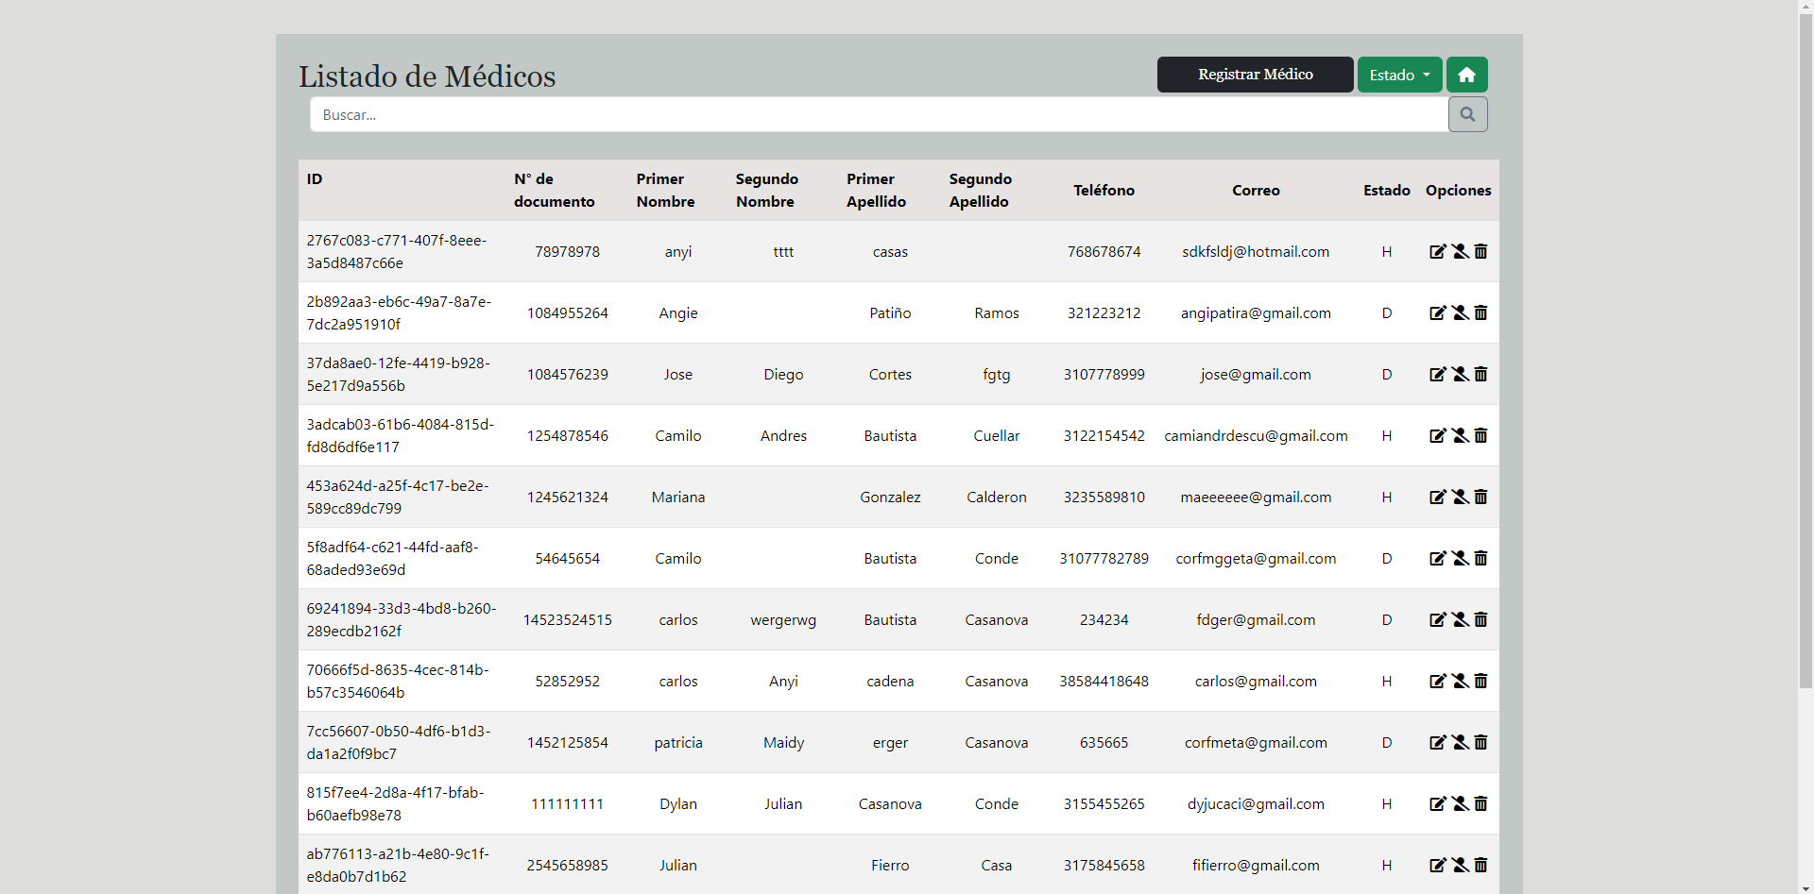Página de los registros Médicos

En la parte superior de la página de los registros Médicos habrá tres botones (opciones) y una barra de búsqueda.

También a cada usuario se le ubica un apartado con 3 opciones las cuales son iconos.

Botones

1. Registro Médico:

* 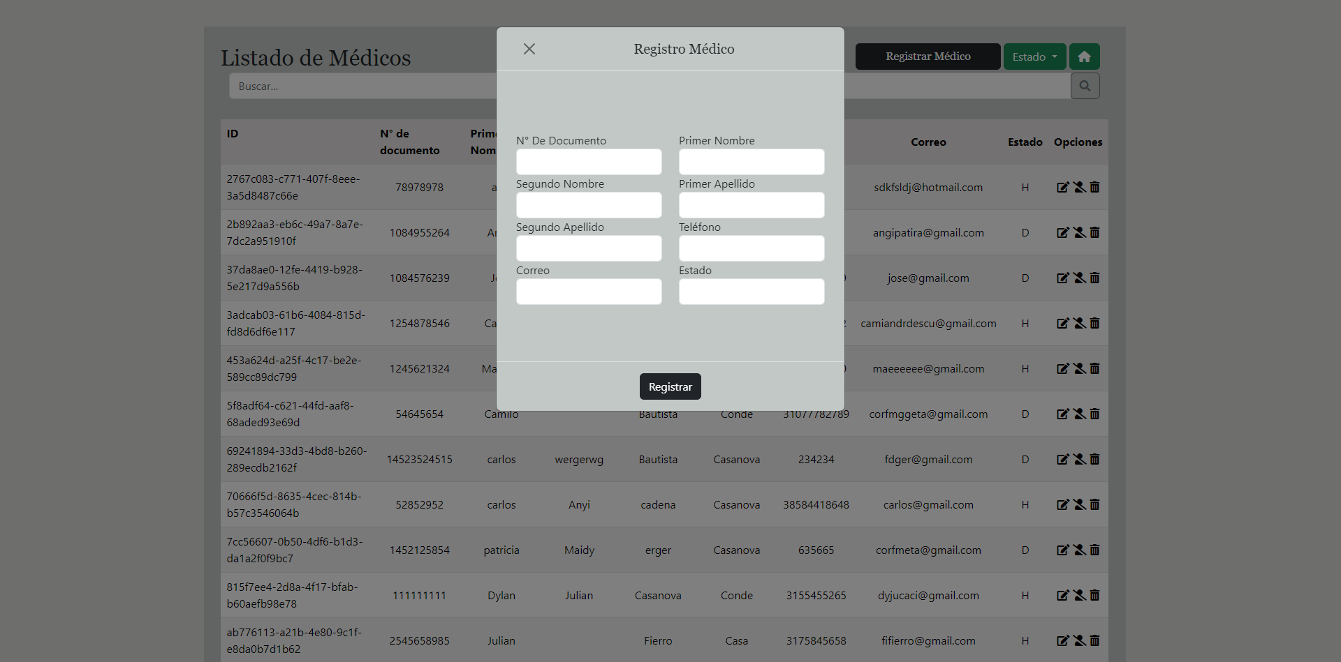En este campo podremos registrar a un médico con los datos que se muestran en la pantalla.
* 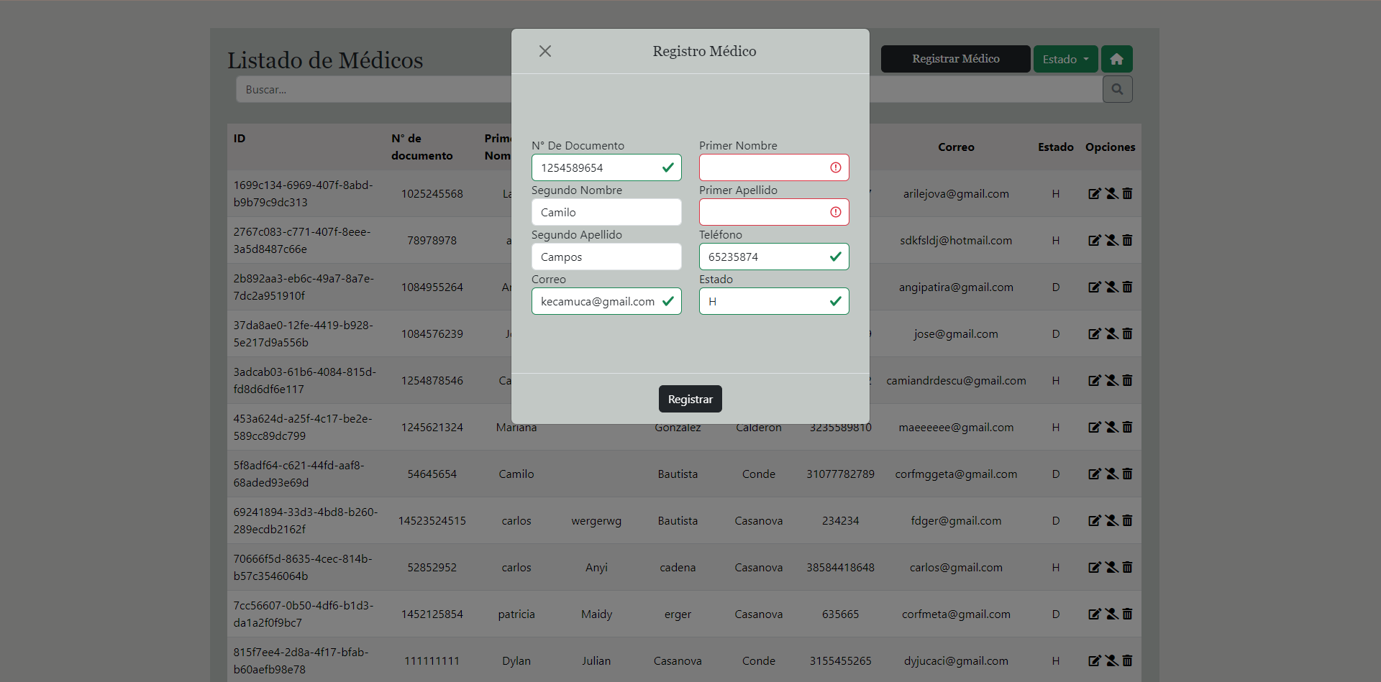Si no llenas todos los campos obligatorios correctamente le saldrá un icono de advertencia en el campo donde digito algún dato mal para que llene el campo correctamente.
* 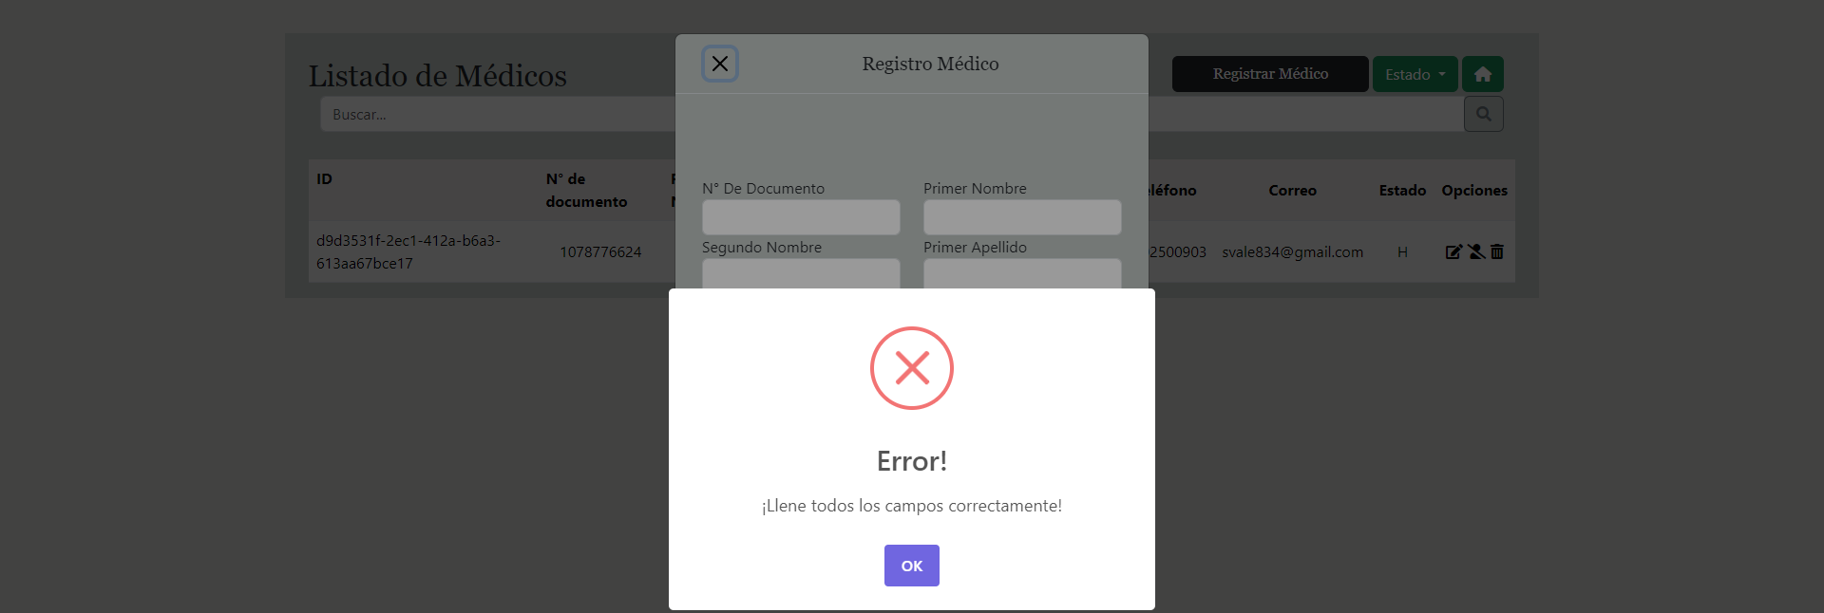Si no llenas los campos obligatorios o no los llena correctamente se le notificara al usuario
* 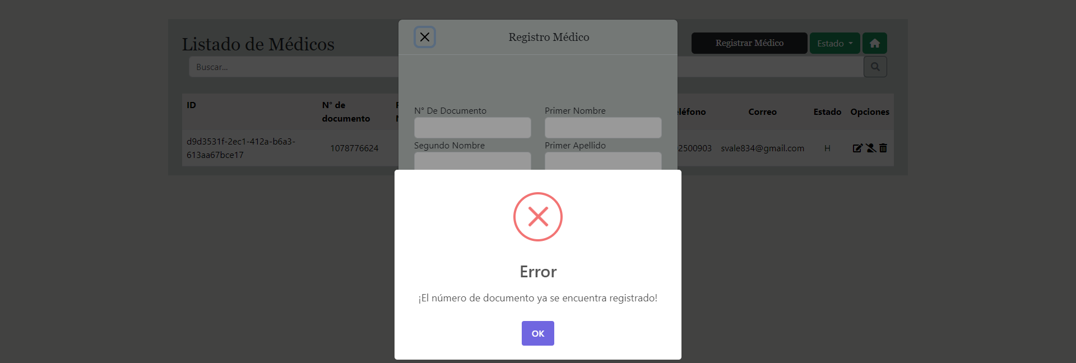Si al registrar se encuentra que el número de documento de identidad ya esta se le notificara con la siguiente alerta.
* 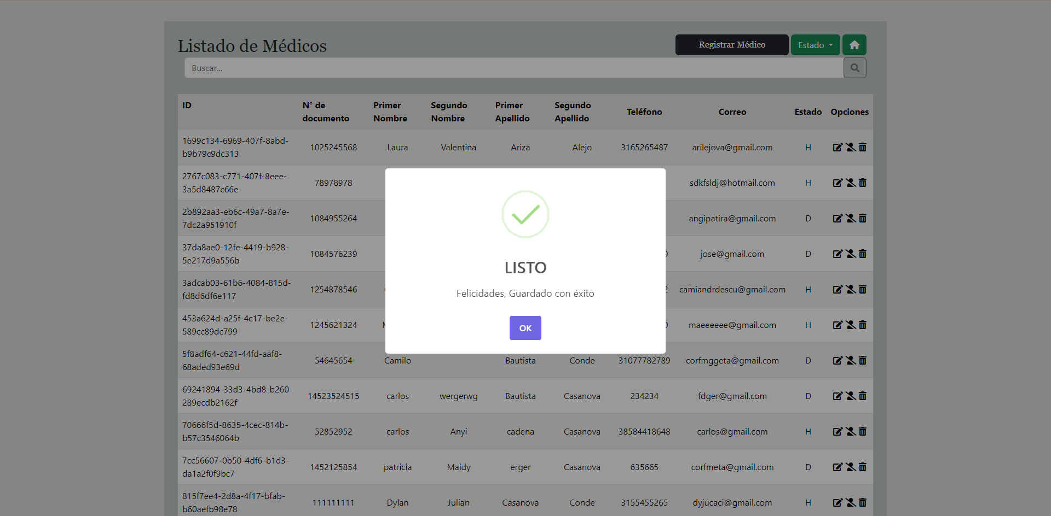Al registrar un médico se mostrará la siguiente alerta que le notificará al usuario que ya está registrado.

1. Filtro Estado:

* En este botón desplegable se puede buscar el estado de los médicos con las opciones
* Todos (Nos mostrara a todos los médicos registrados)
* Habilitados (Nos mostrara a los médicos que se encuentran habilitados)
* 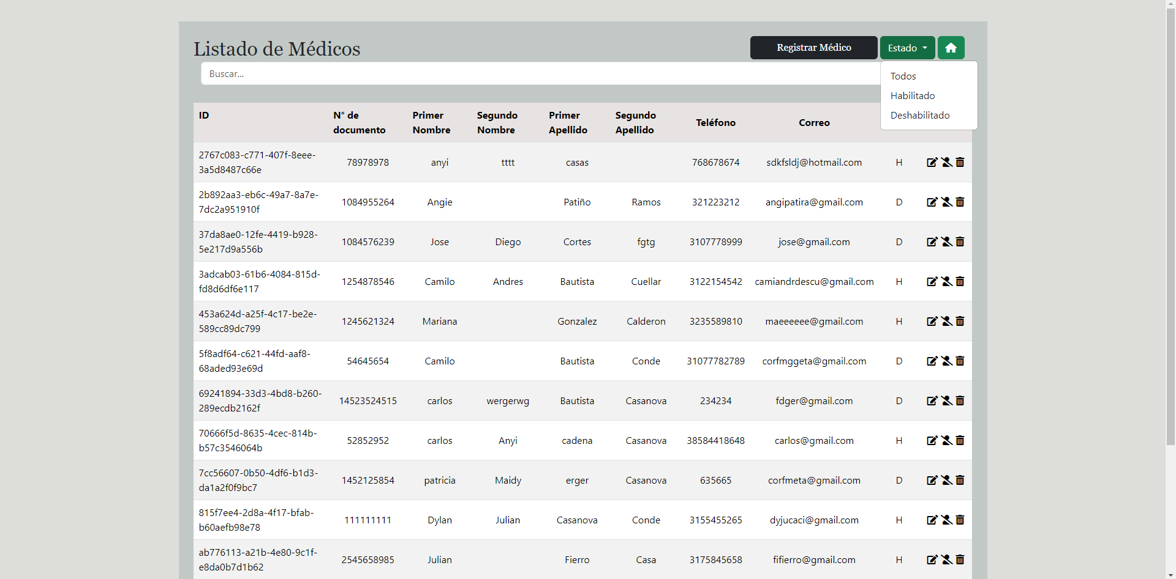Deshabilitados (Nos mostrara a los médicos que se encuentran deshabilitados)

1. Volver a Inicio:

* Este botón nos llevara a la vista de inicio donde se encuentre las entidades
* Médicos
* Pacientes
* Ingresos

Barra de búsqueda

Esta barra nos ayuda a filtrar a un medico por Documento, Primer y Segundo Nombre, Primer y Segundo Apellido

Opciones Iconos

1. Editar:

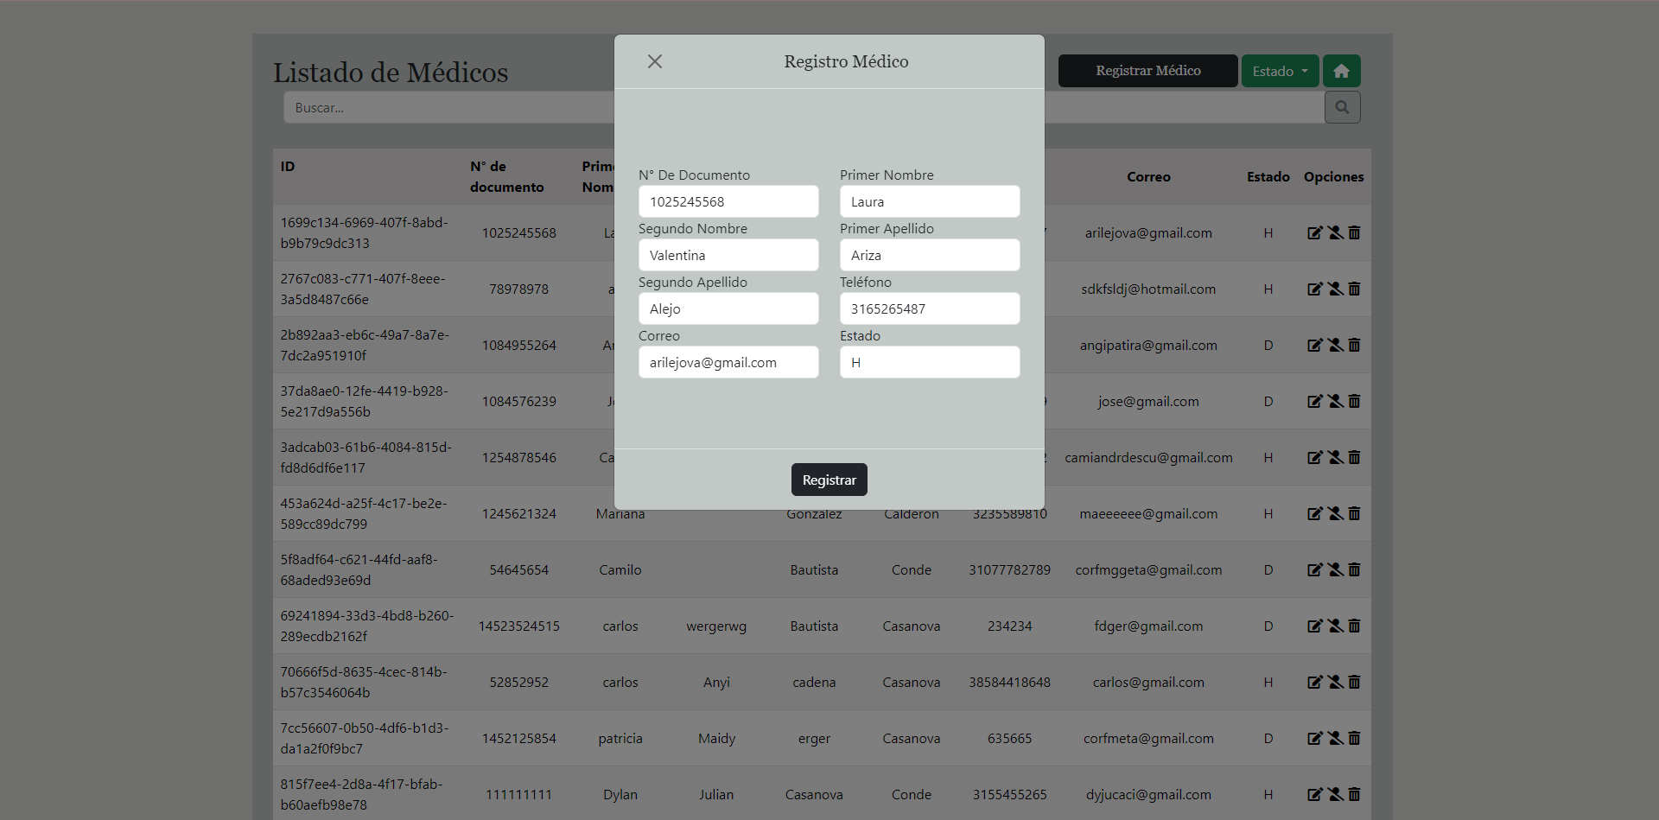Al seleccionar este icono nos va a permitir cambiar la información de un paciente en tal caso que registremos algunas cosas mal.

* 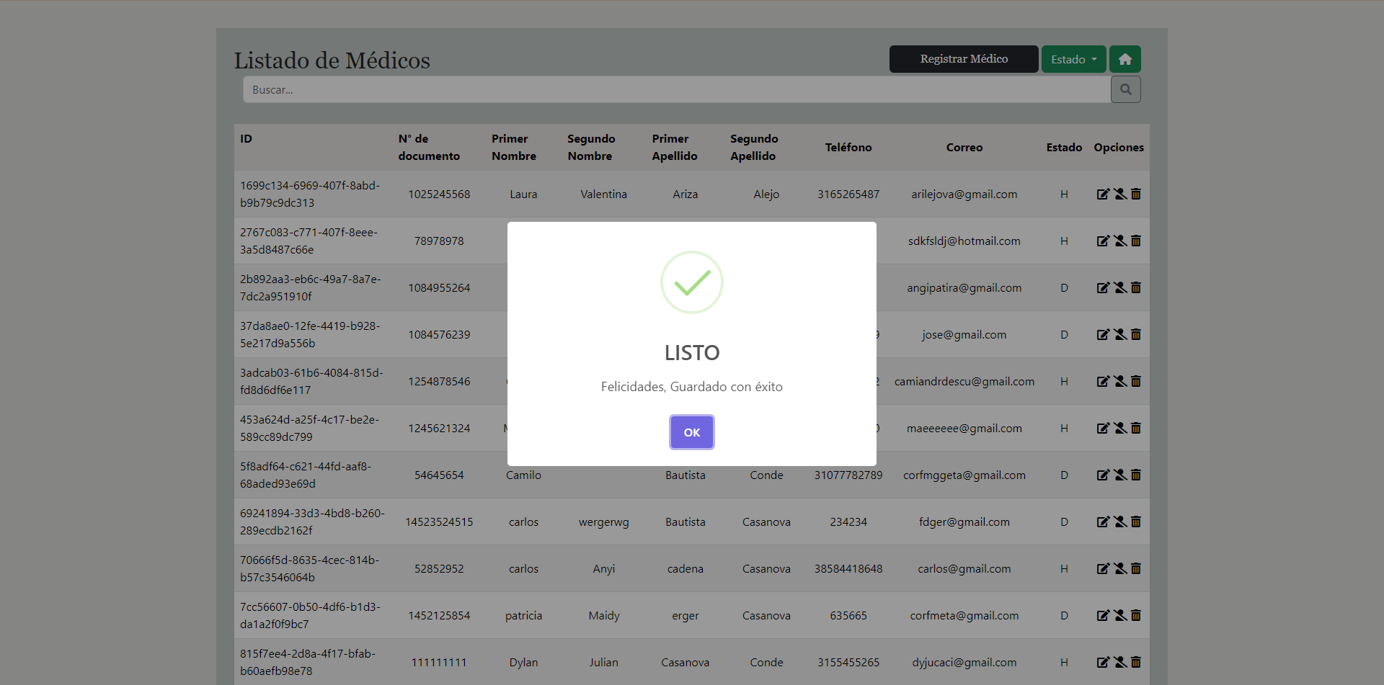Luego de editar los datos del medico se notificará que el cambio fue guardado con éxito.
* 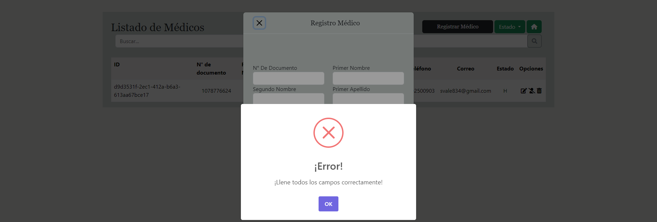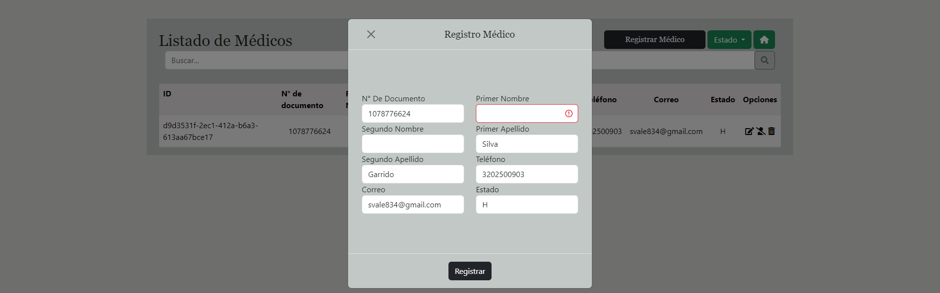Pero si llenas los datos mal o eliminas la información de un campo obligatorio no dejará guardar y aparecerá la siguiente alerta.

1. Cambio de estado H o D:

Al seleccionar este icono nos va a permitir cambiar el estado un médico en tal caso que el usuario ya no se encuentre en nuestra EPS, luego de seleccionar el icono vamos a ver un cambio inmediato de su estado y se le notificara con una alerta que el cambio de estado ha sido exitoso

* H = habilitado
* 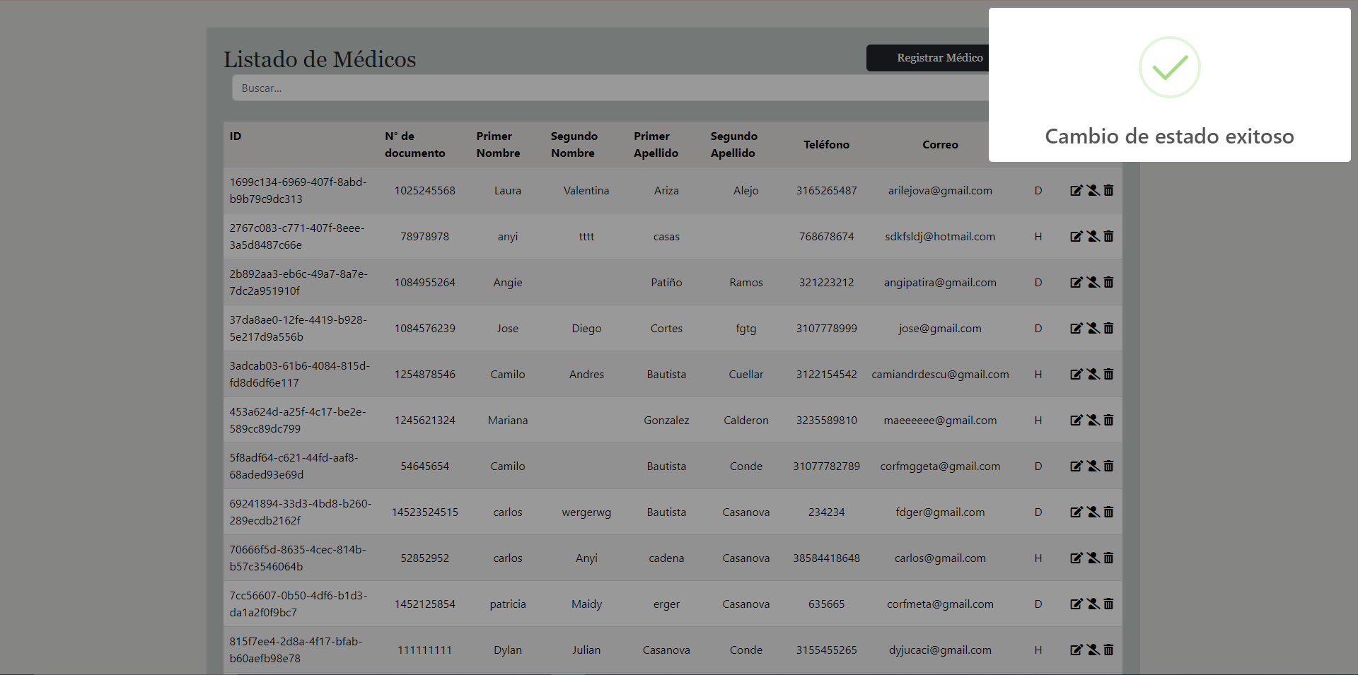D = deshabilitado

1. Eliminar:

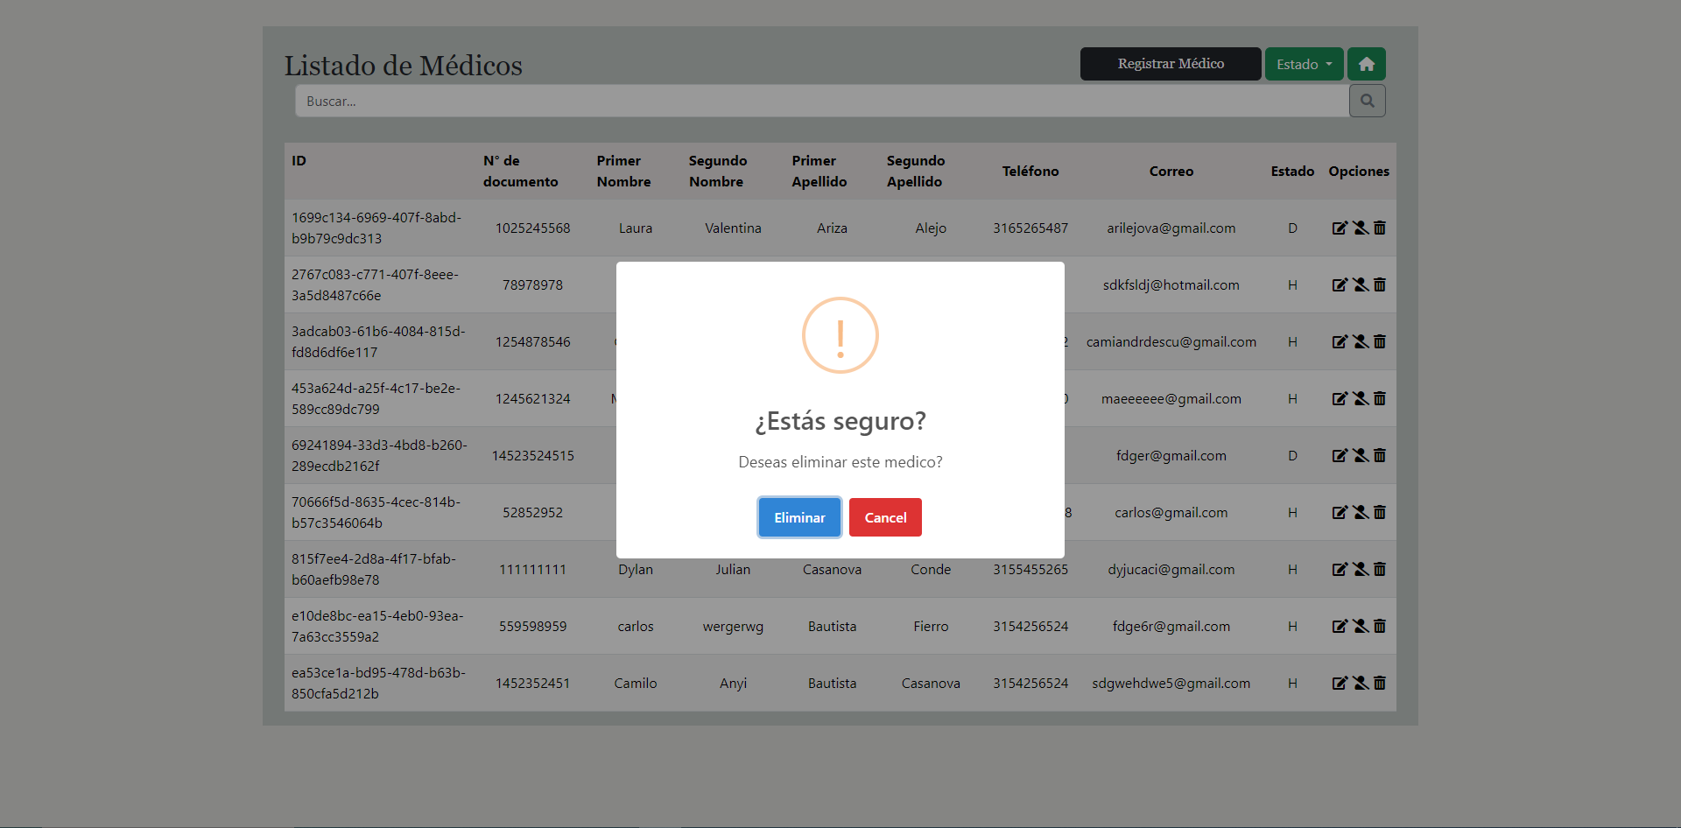Al seleccionar este icono nos va a permitir eliminar a un médico tanto de la vista como de la base de datos, luego de darle un clic nos mostrara una alerta para confirmar que deseas eliminar el registro.

* Si le das clic en eliminar te saldrá la siguiente alerta.
* 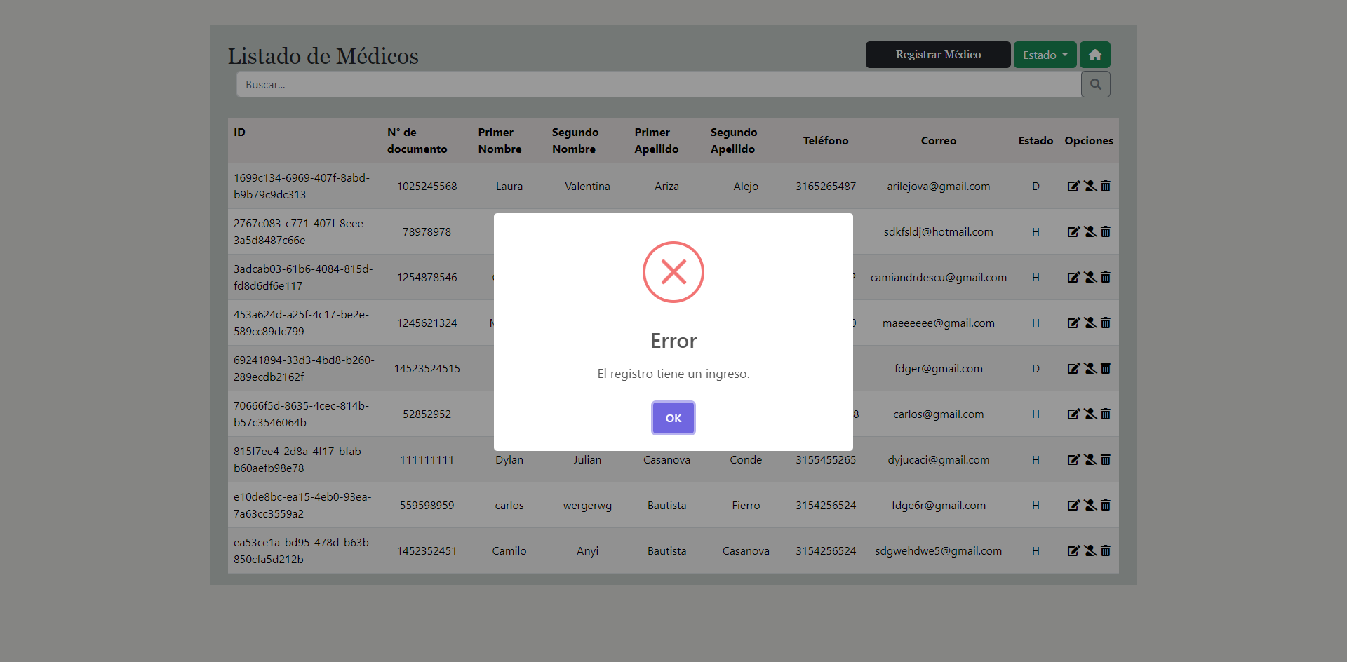Un caso especial es cuando el medico ya tiene un registro en ingreso, si esto llegara a pasar no se dejará eliminar y le aparecerá la siguiente alerta.

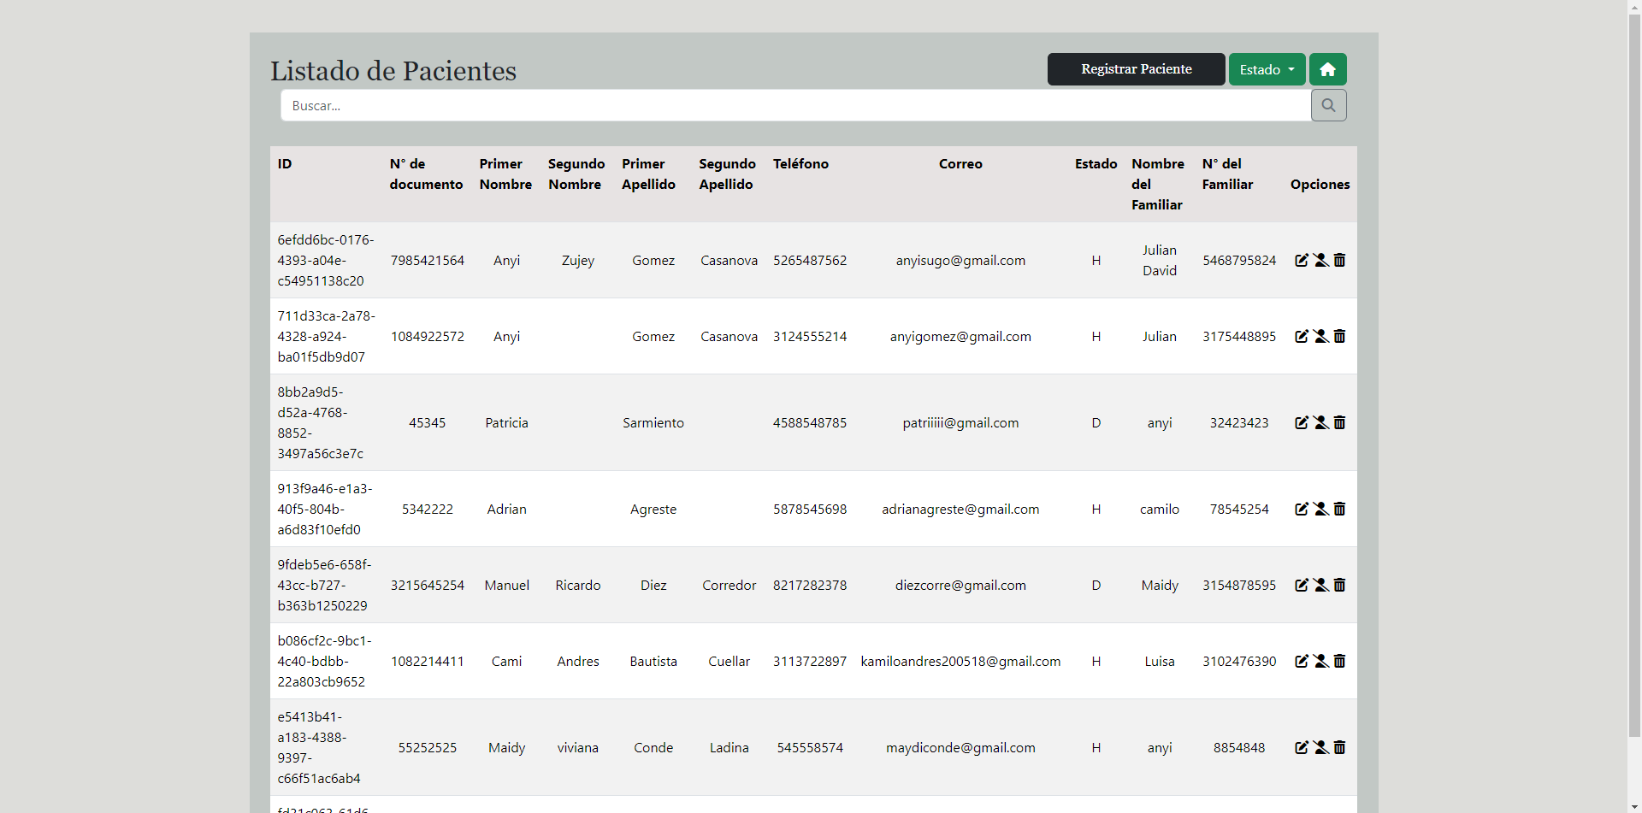  
Página de los registros Pacientes

En la parte superior de la página de los registros Paciente habrá tres botones (opciones) y una barra de búsqueda.

También a cada usuario se le ubica un apartado con 3 opciones las cuales son iconos.

Botones

1. Registro Paciente:

* En este campo podremos registrar a un paciente con los datos que se muestran en la pantalla.

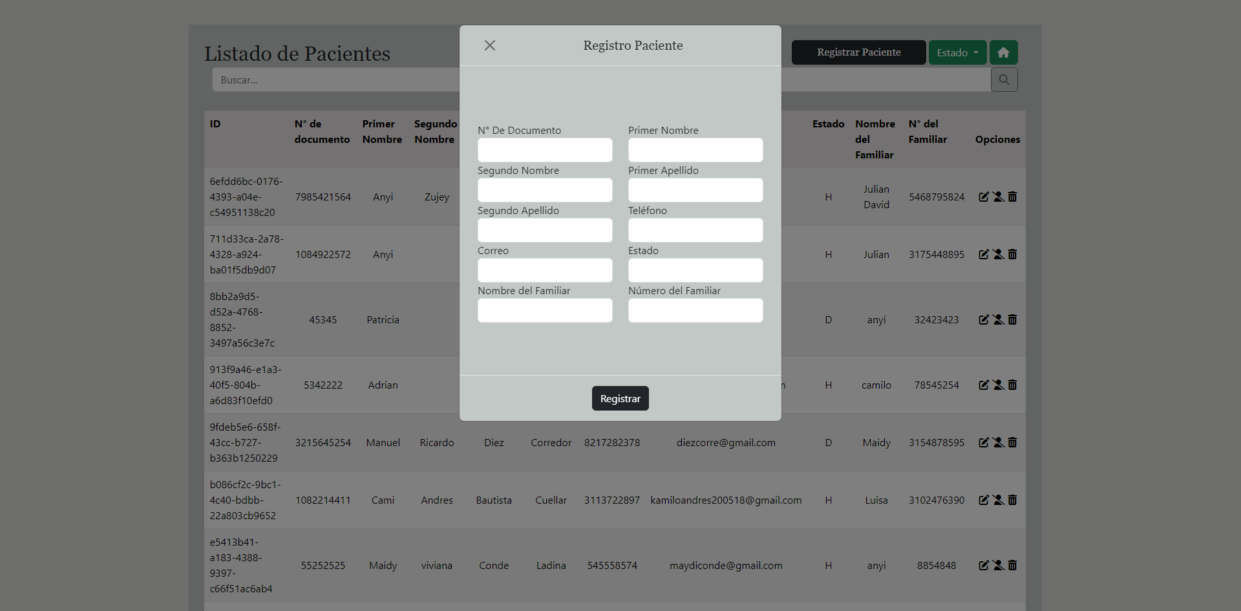

* 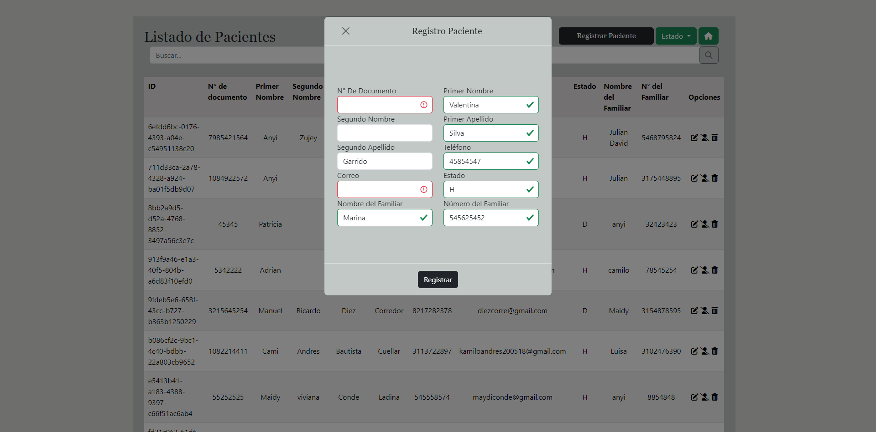Si no llenas todos los campos obligatorios correctamente le saldrá un icono de advertencia para que llene el campo correctamente.
* Si no llenas los campos obligatorios o no los llena correctamente se le notificara al usuario

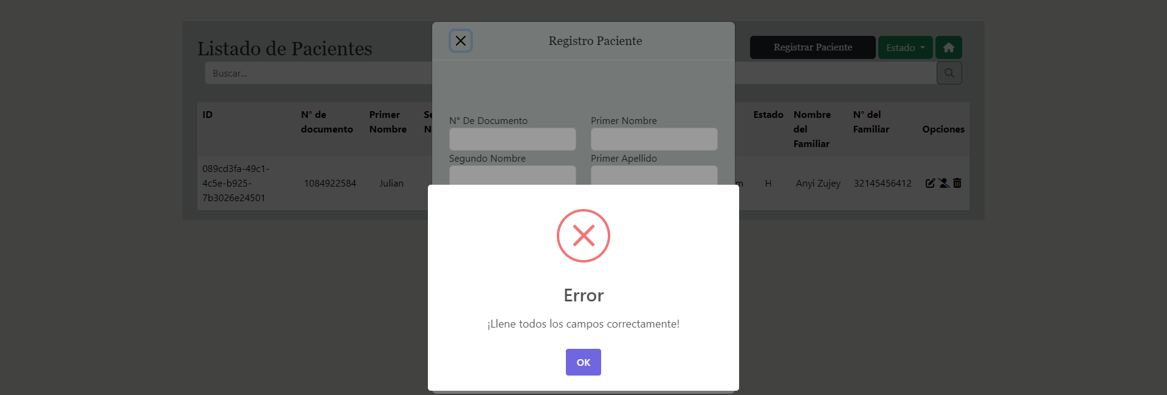

* 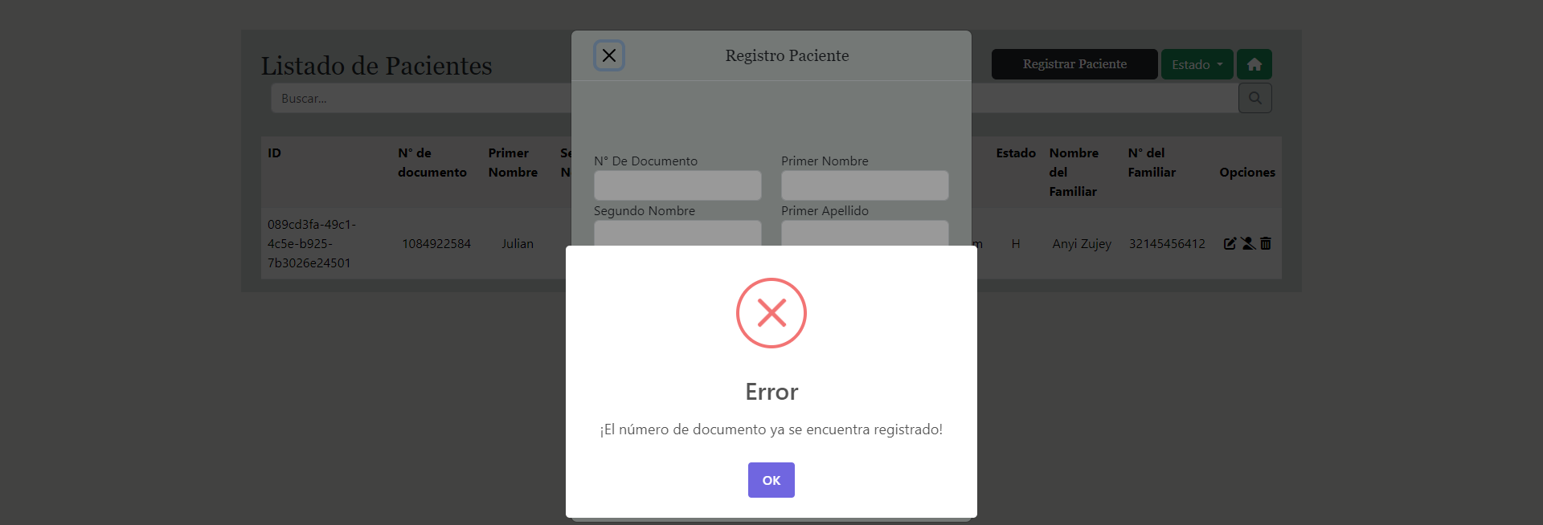Si al registrar se encuentra que el número de documento de identidad ya esta se le notificara con la siguiente alerta.
* Al registrar un paciente se mostrará la siguiente alerta que le notificará al usuario que ya está registrado.

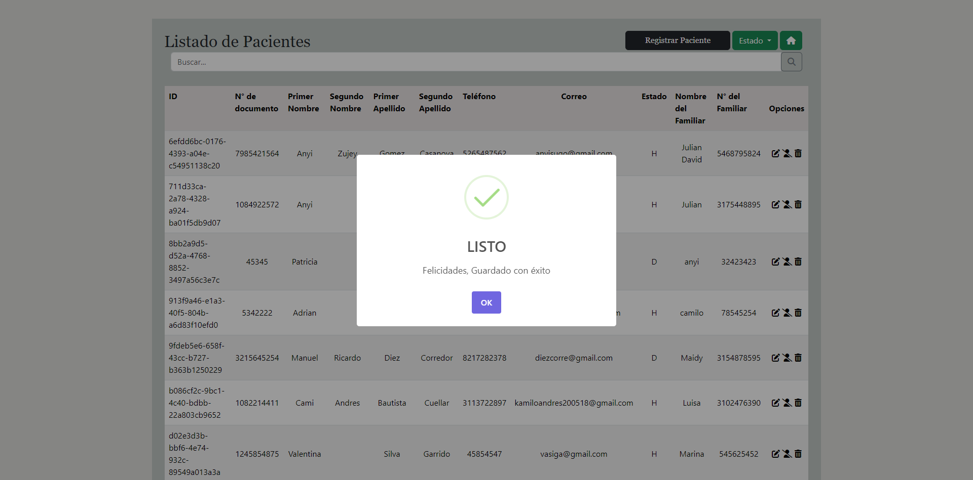

1. Filtro Estado:

* En esta barra desplegable se puede buscar el estado del paciente con las opciones
* Todos (Nos mostrara a todos los médicos registrados)
* Habilitados (Nos mostrara a los médicos que se encuentran habilitados)
* 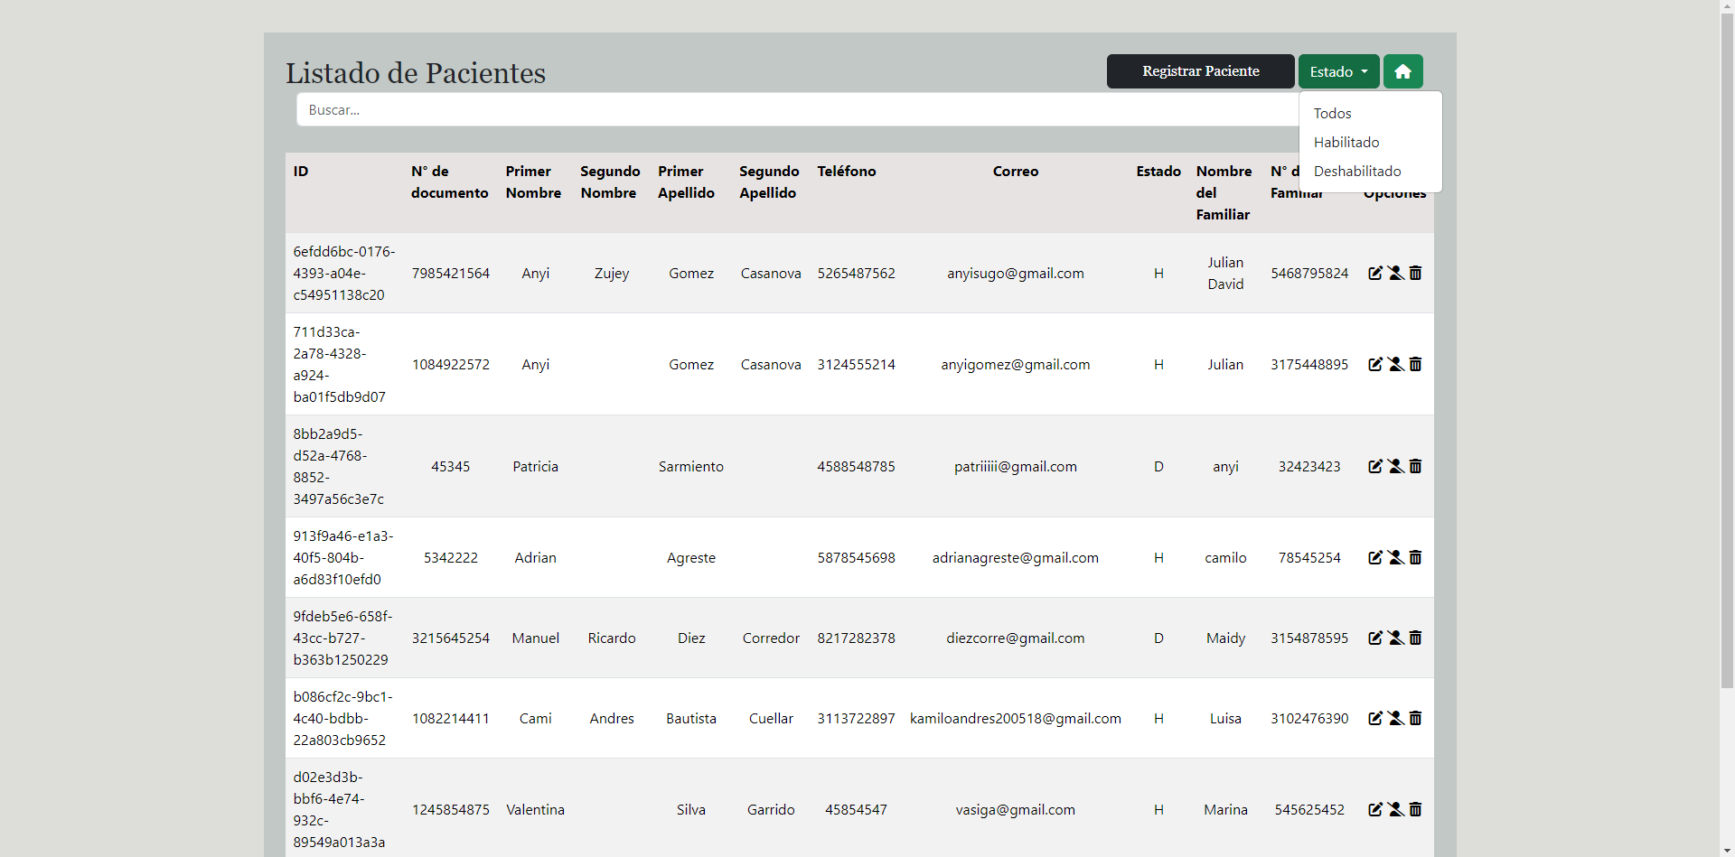Deshabilitados (Nos mostrara a los médicos que se encuentran deshabilitados)

1. Volver a Inicio:

* Este botón nos llevara a la vista de inicio donde se encuentre las entidades
* Médicos
* Pacientes
* Ingresos

Barra de búsqueda

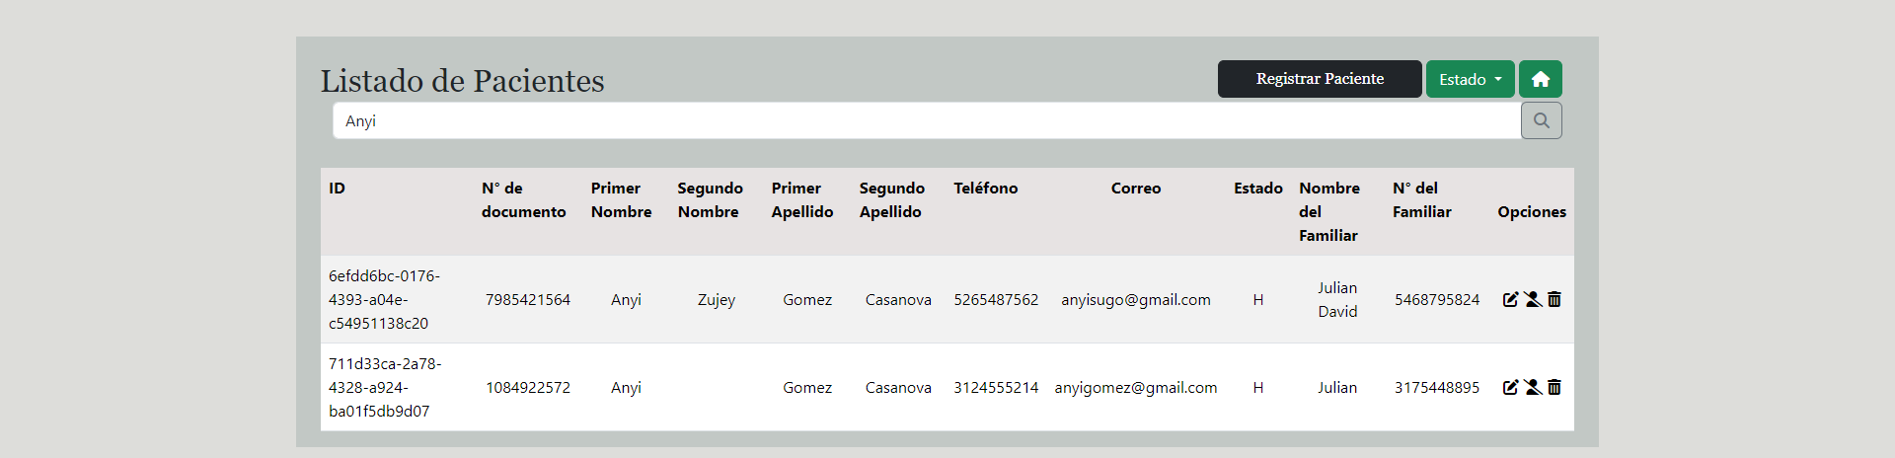Esta barra nos ayuda a filtrar a un paciente por Documento, Primer y Segundo Nombre, Primer y Segundo Apellido

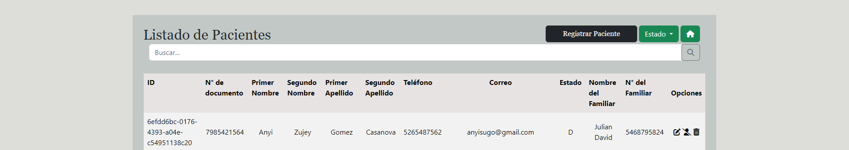Opciones Iconos

1. Editar:

Al seleccionar este icono nos va a permitir cambiar la información de un paciente en tal caso que registremos algunas cosas mal.

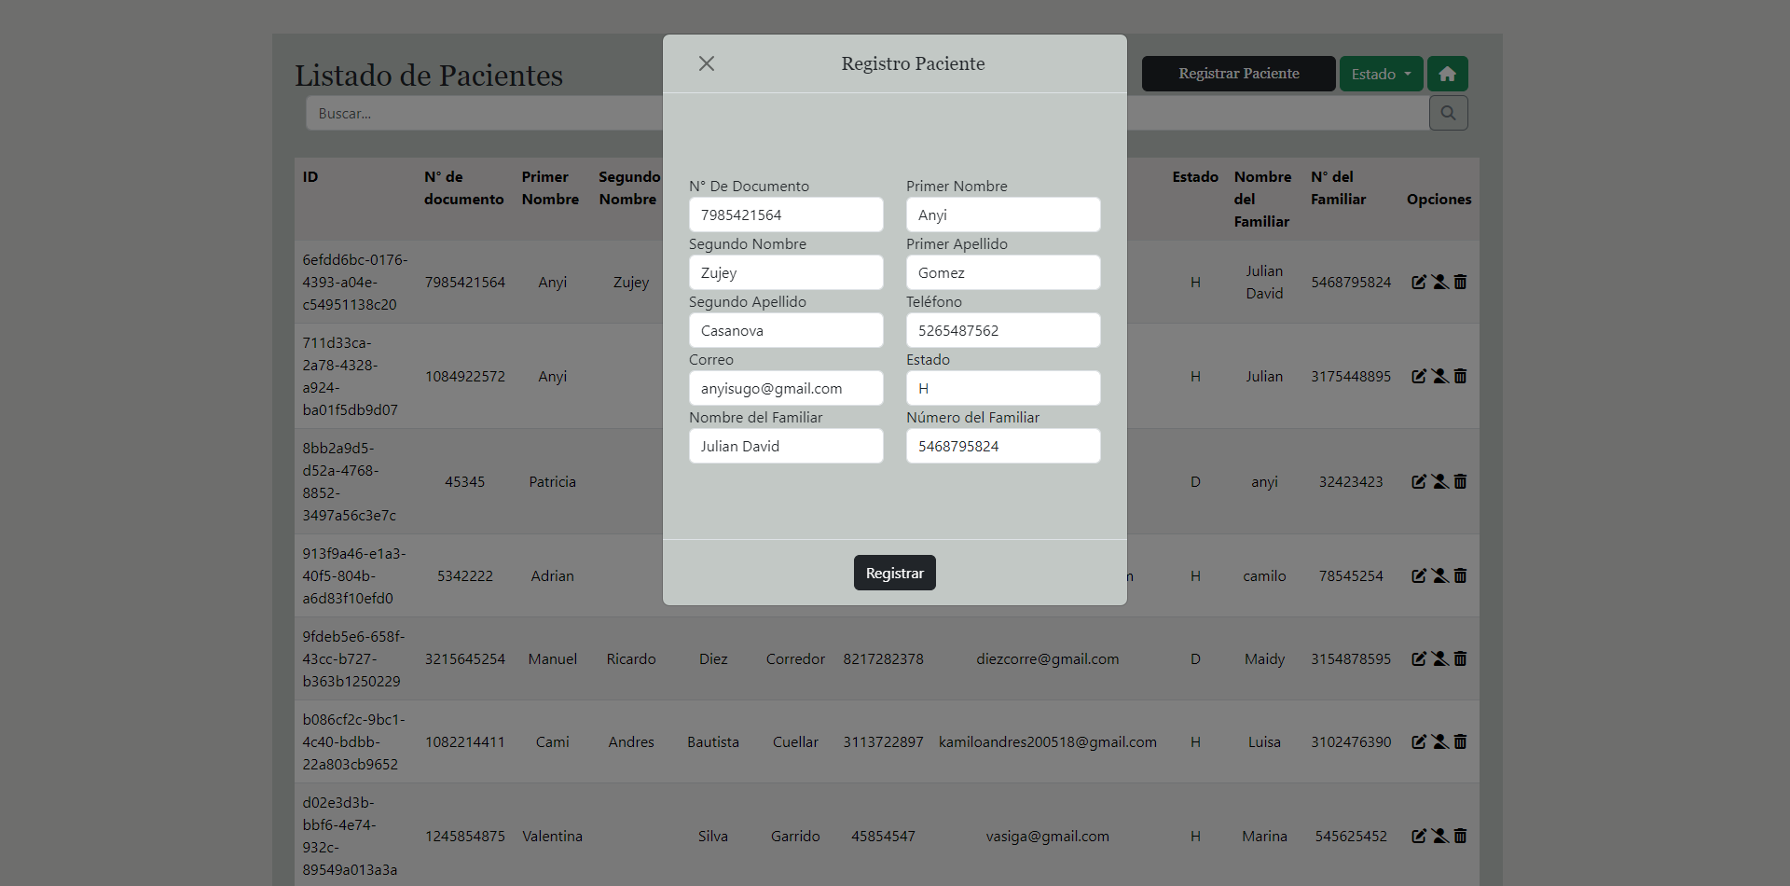

* Luego de editar los datos del paciente se notificará que el cambio fue guardado con éxito.

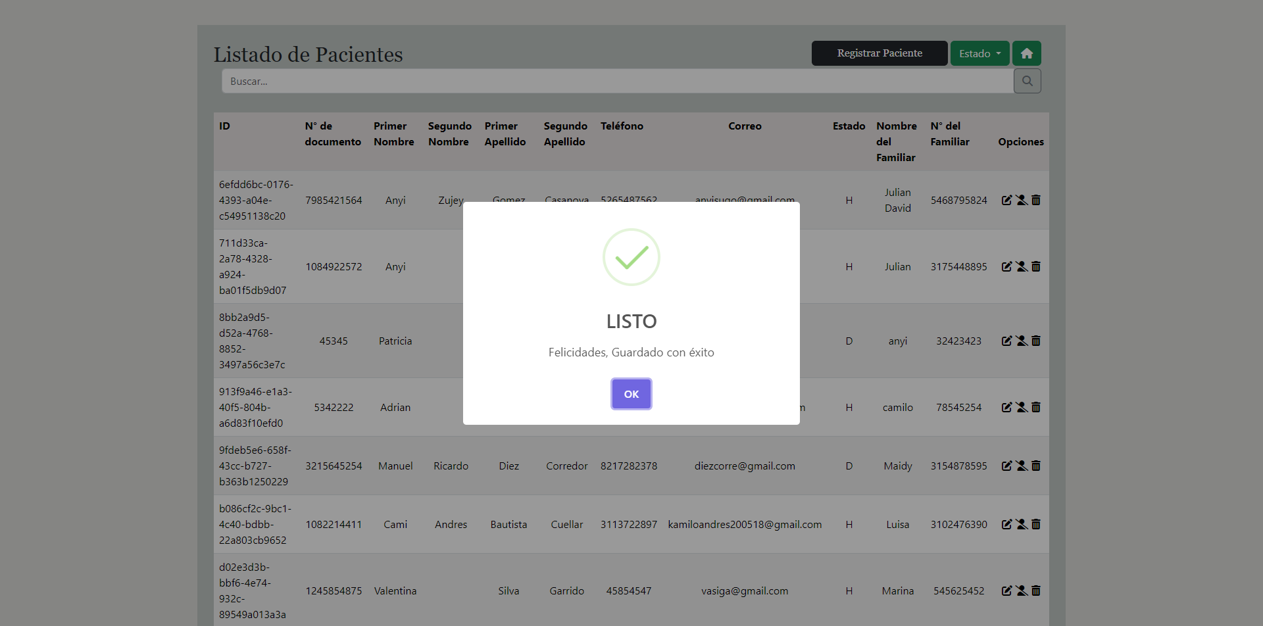

* 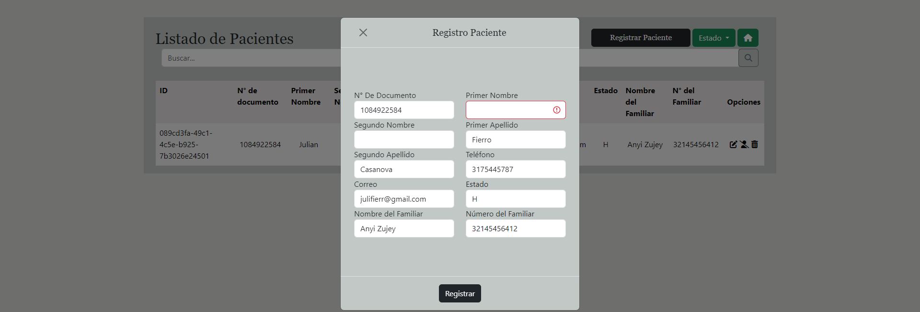Pero si llenas los datos mal o eliminas la información de un campo obligatorio no dejará guardar y aparecerá la siguiente alerta.

1. Cambio de estado H o D:

Al seleccionar este icono nos va a permitir cambiar el estado un paciente en tal caso que el paciente ya no se encuentre en nuestra EPS, luego de seleccionar el icono vamos a ver un cambio inmediato de su estado y se le notificara con una alerta que el cambio de estado ha sido exitoso

* H = habilitado
* D = deshabilitado

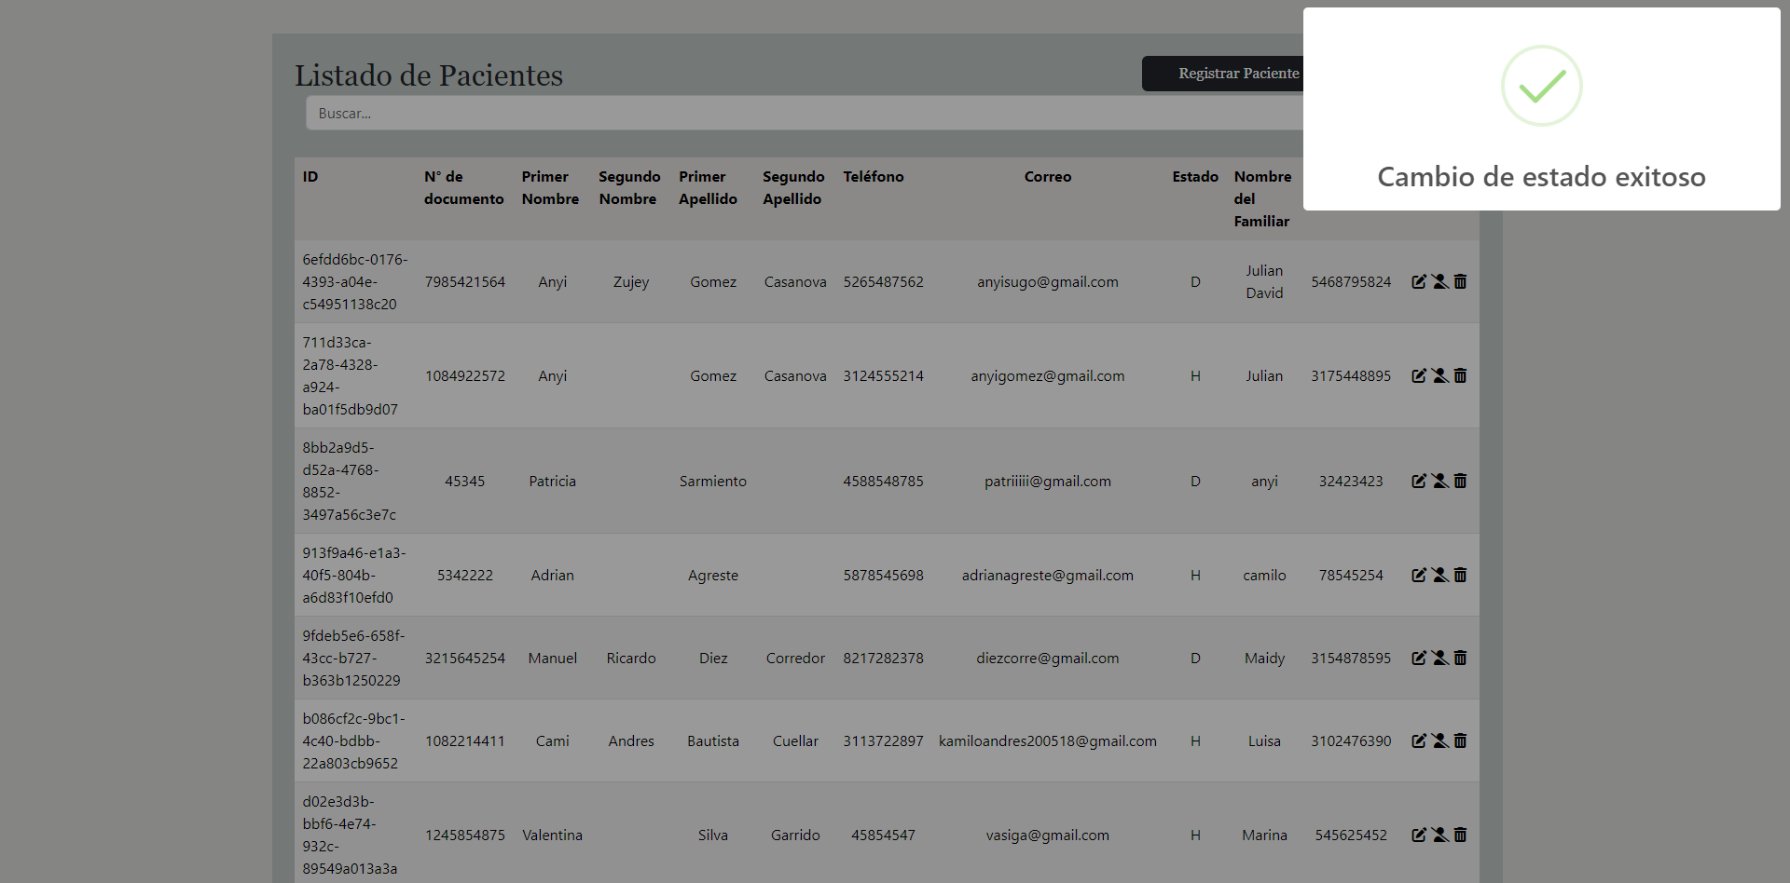

1. Eliminar:

Al seleccionar este icono nos va a permitir eliminar a un paciente tanto de la vista como de la base de datos, luego de darle un clic nos mostrara una alerta para confirmar que deseas eliminar el registro.

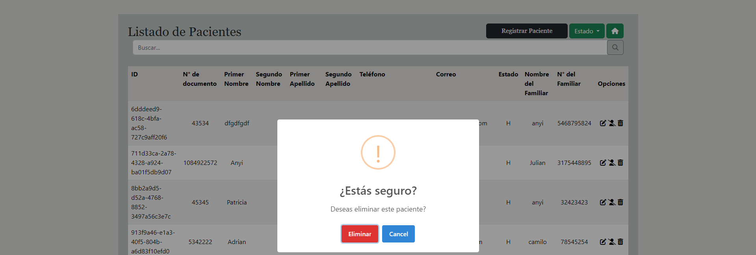

* 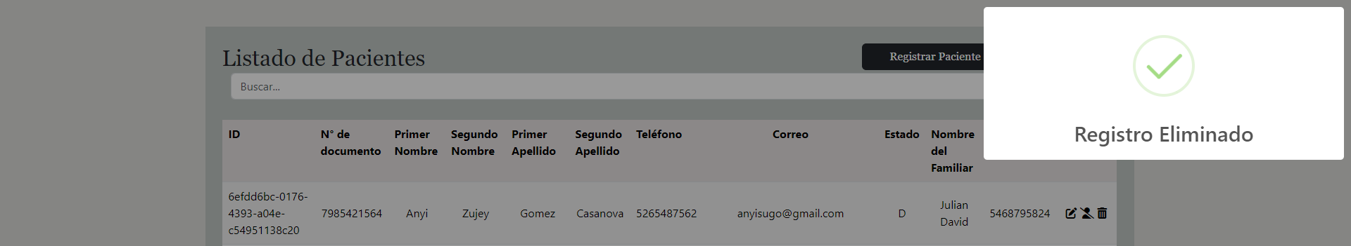Si le das clic en eliminar te saldrá una alerta que dirá registro eliminado
* Un caso especial es cuando el paciente ya tiene un registro en ingreso, si esto llegara a pasar no se dejará eliminar y le aparecerá una alerta que dirá el registro ya tiene un ingreso

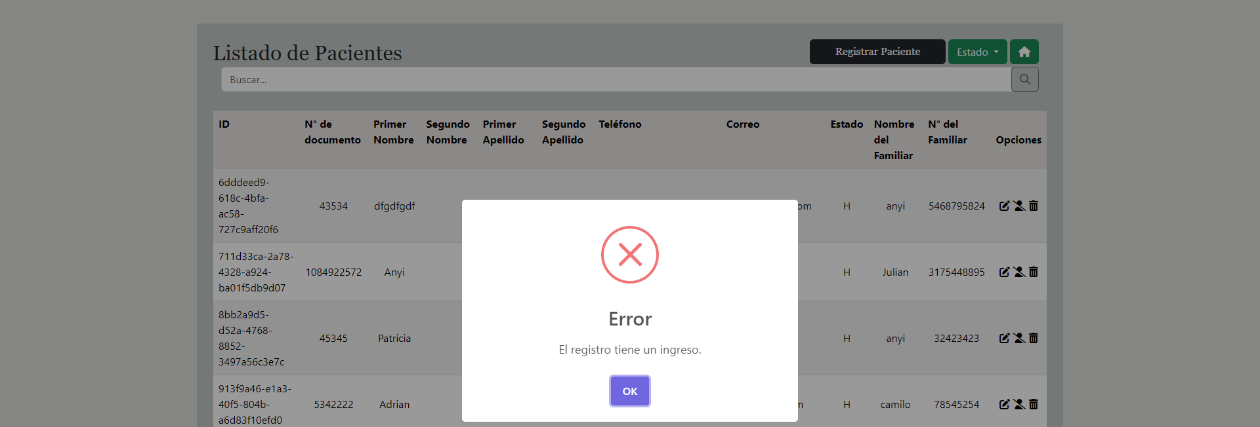

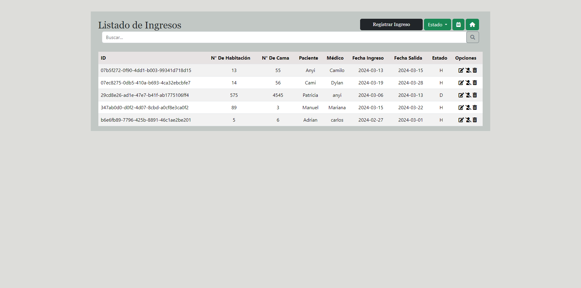  
Página de los registros Ingreso

En la parte superior de la página de los registros Ingreso habrá cuatro botones (opciones) y una barra de búsqueda.

También a cada usuario se le ubica un apartado con 3 opciones las cuales son iconos.

Botones

1. Registro Ingreso:

* 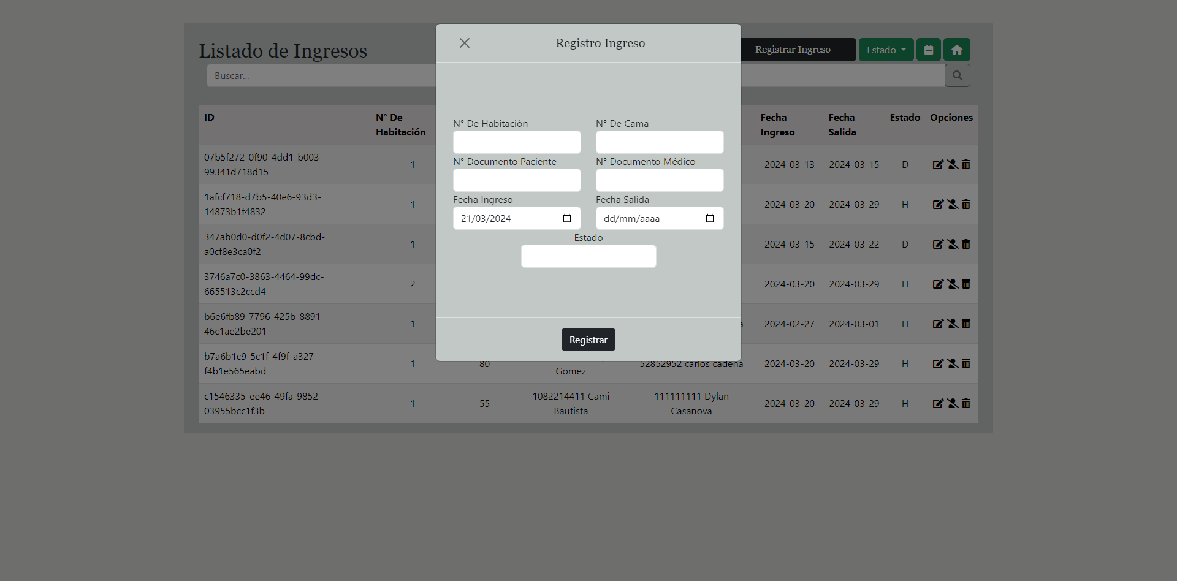En este campo podremos registrar un ingreso con los datos que se muestran en la pantalla.
* Si no llenas todos los campos obligatorios correctamente le saldrá un icono de advertencia para que lo hagas.
* cuando vas a registrar un ingreso por lo generar es el mismo día, así que por defecto la pagina pone la fecha en la que se encuentre el día del registro.
* También tenemos la opción de fecha de salida en la cual no se puede ingresar una fecha anterior a la fecha de ingreso porque mostrara error.

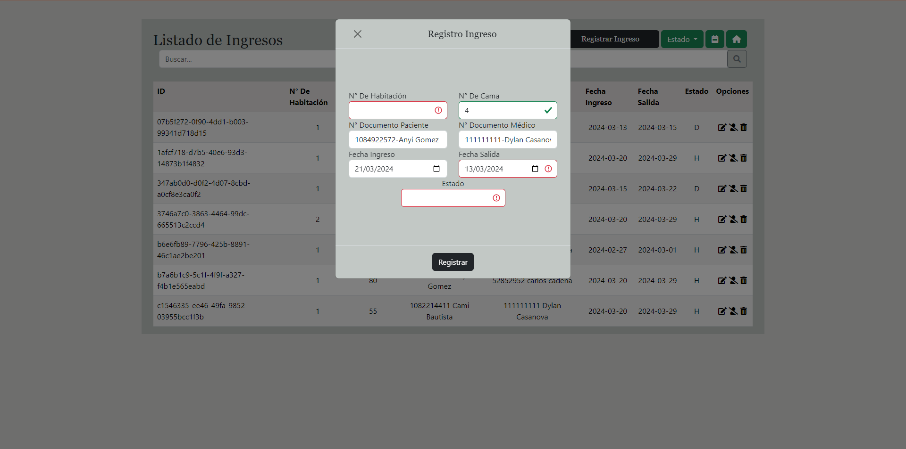

* Si no llenas los campos obligatorios o no los llena correctamente se le notificara al usuario

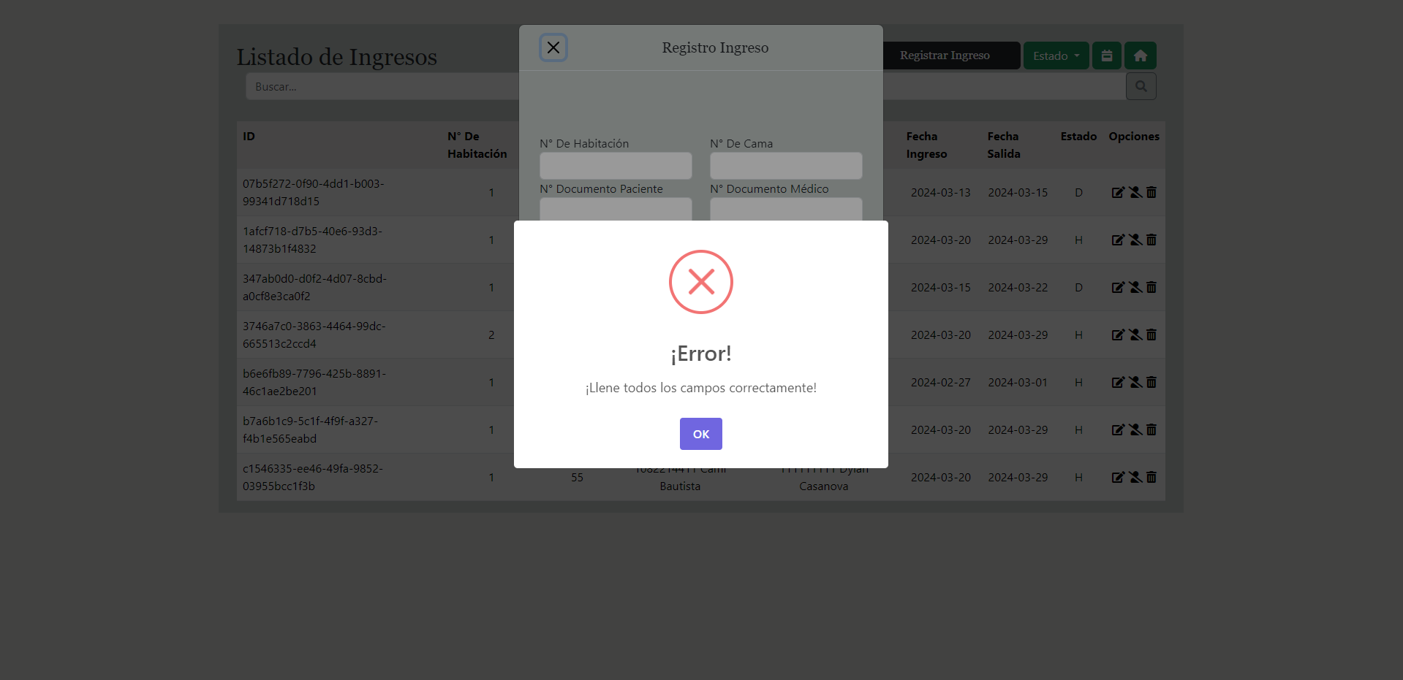

* Si un paciente está ingresado y en el estado está activo, no se dejará ingresar ya que él no puede estar en dos ingresos diferentes con el estado habilitado, de lo contrario si hay un ingreso de ese paciente, pero esta deshabilitado si se dejara ingresa.

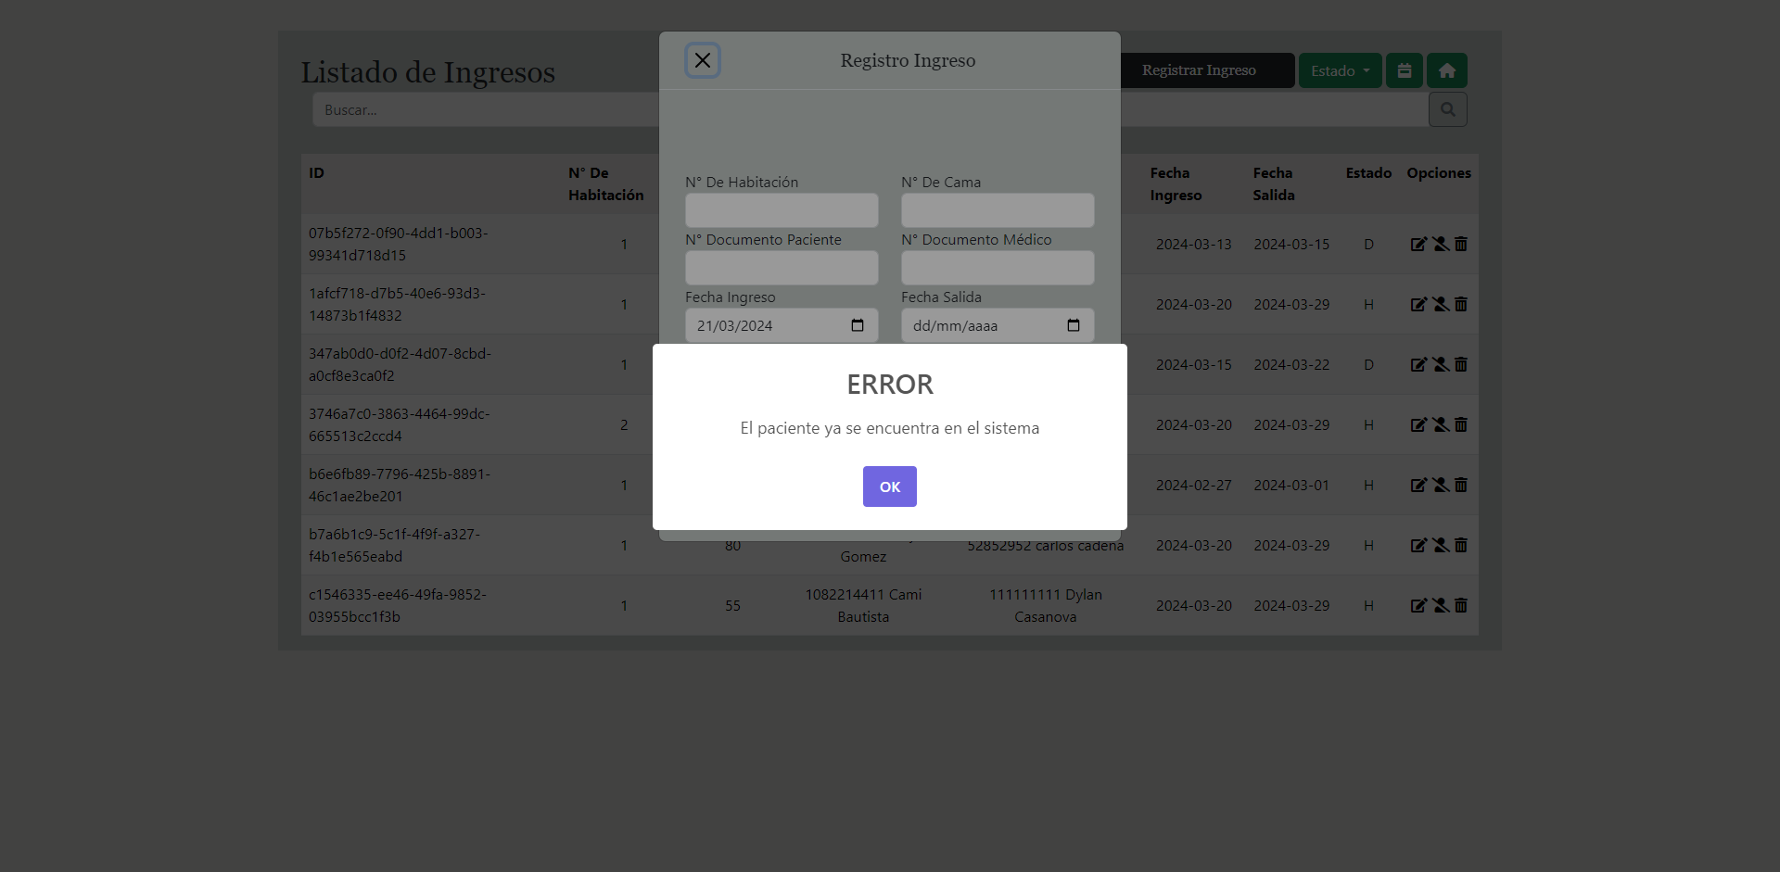

* 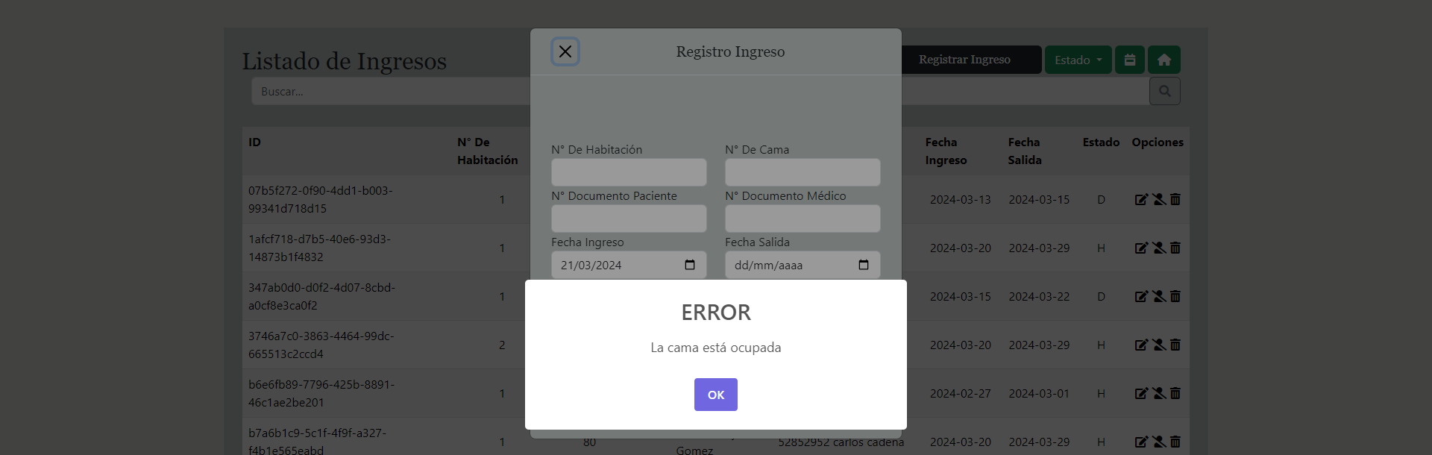Dos pacientes no pueden estar en la misma cama al menos que el estado del paciente anterior ya se encuentre deshabilitado, de lo contrario se mostrará una alerta que dirá la cama esta ocupada
* 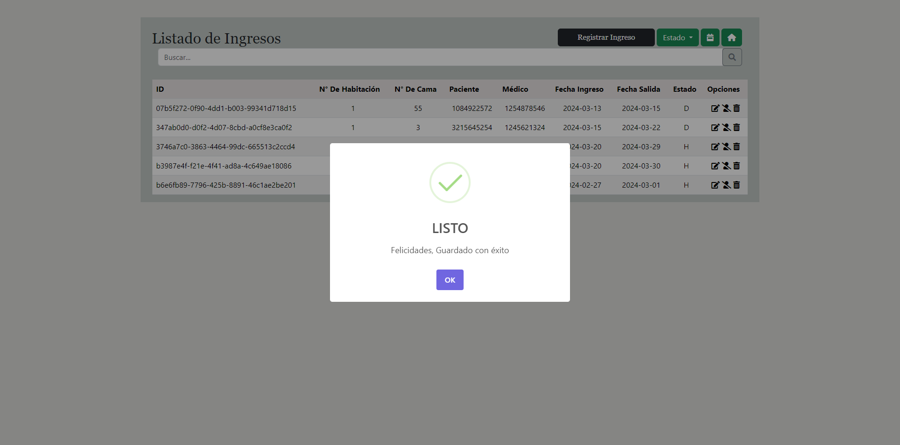Al registrar un paciente se mostrará la siguiente alerta que le notificará al usuario que ya está registrado.

1. Filtro Estado:

* En esta barra desplegable se puede buscar (filtrar) el estado del ingreso con las opciones
* Todos (Nos mostrara a todos los médicos registrados)
* Habilitados (Nos mostrara a los médicos que se encuentran habilitados)
* 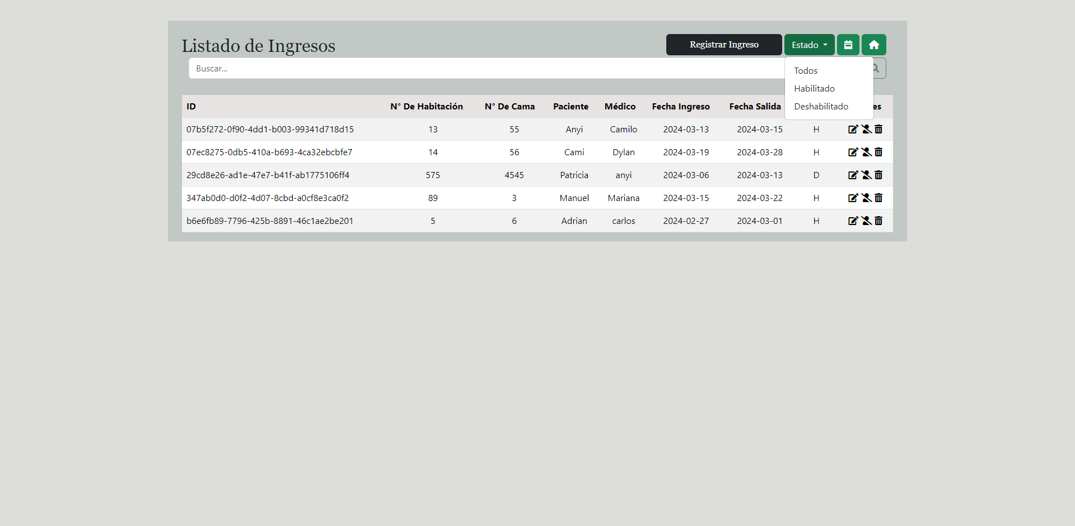Deshabilitados (Nos mostrara a los médicos que se encuentran deshabilitados)

1. Filtro Fecha:

* 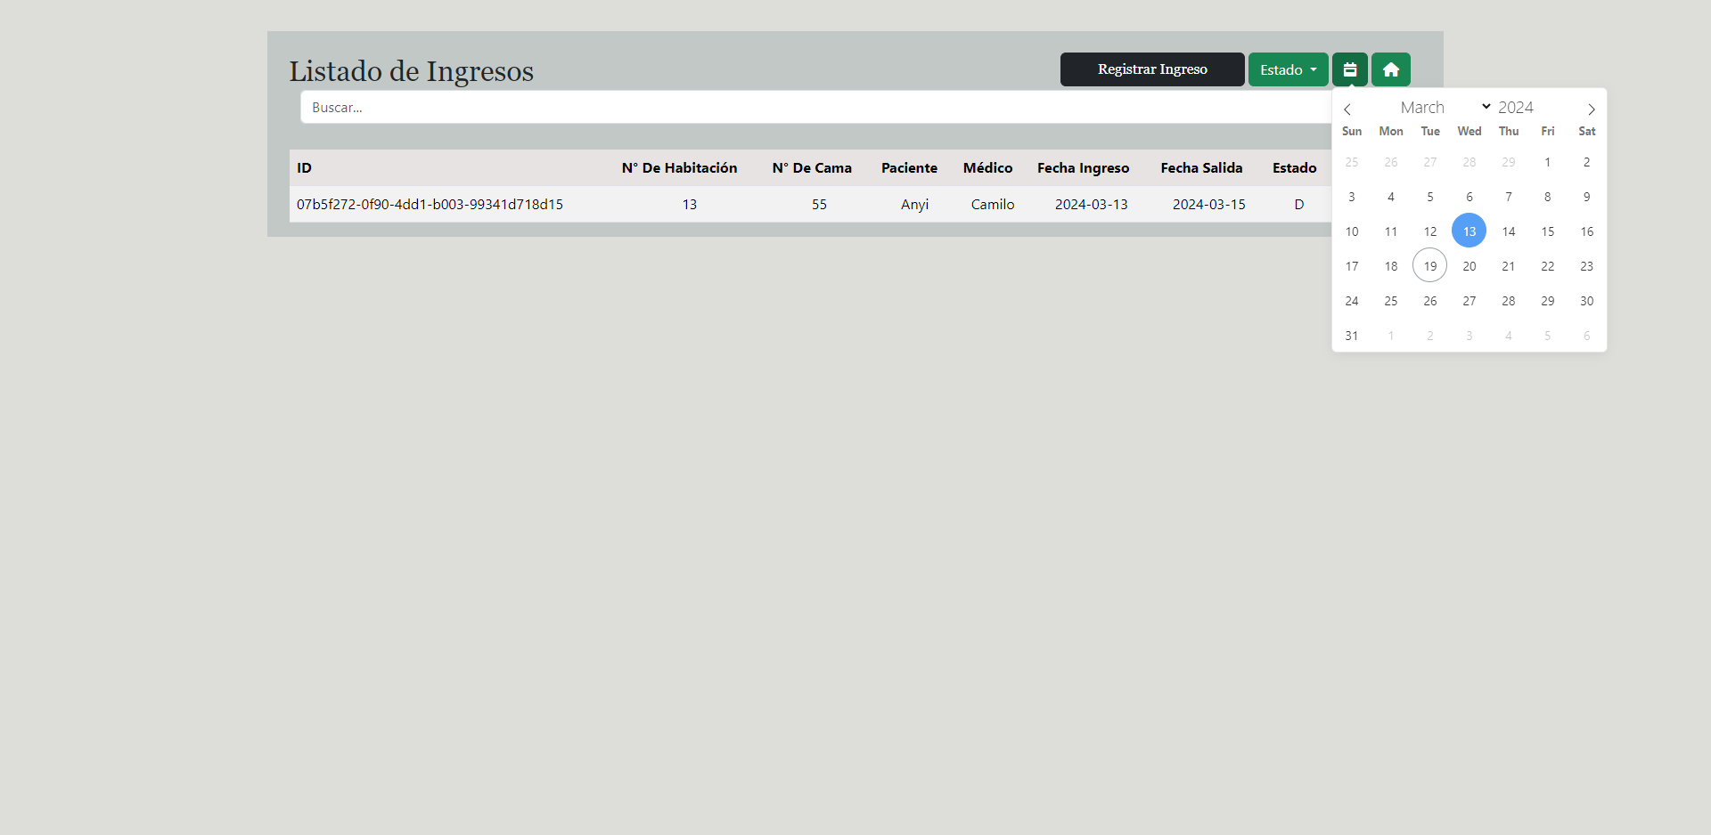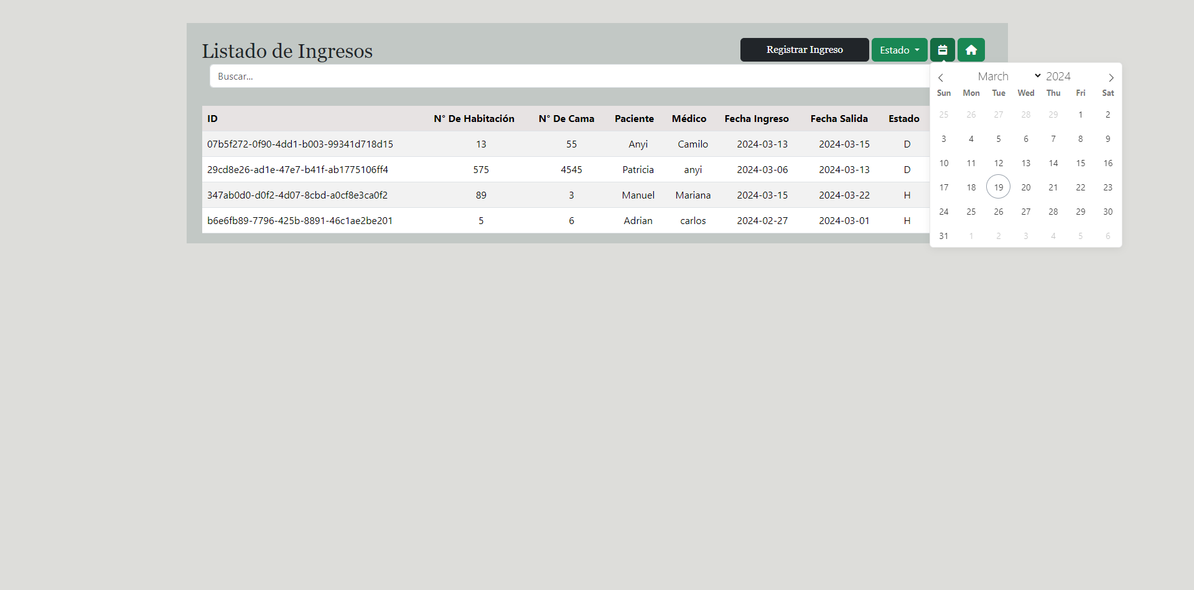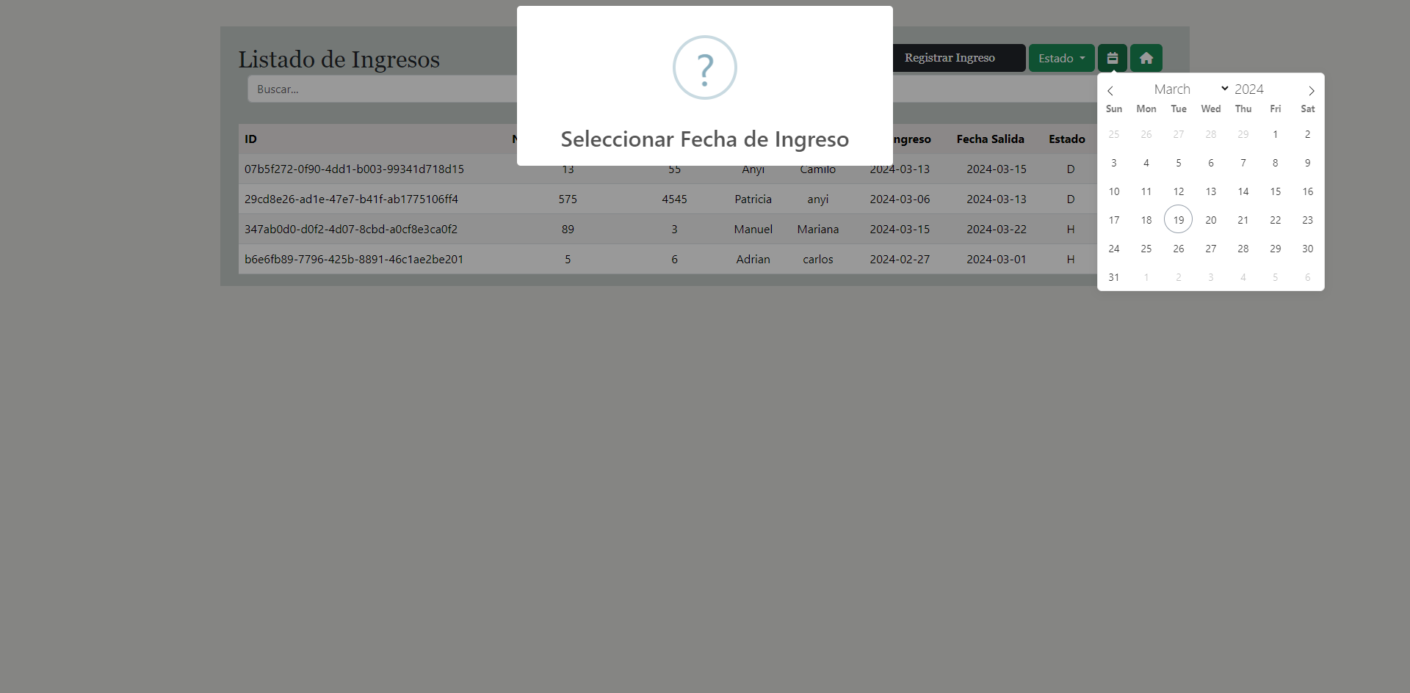Al seleccionar este botón se desplegará un calendario, en el cual deberás seleccionar la fecha X, luego de hacer clic a la fecha en la página se visualizará de inmediatamente los pacientes que ingresaron esa fecha

1. Volver a Inicio:

* Este botón nos llevara a la vista de inicio donde se encuentre las entidades
* Médicos
* Pacientes
* Ingresos

Barra de búsqueda

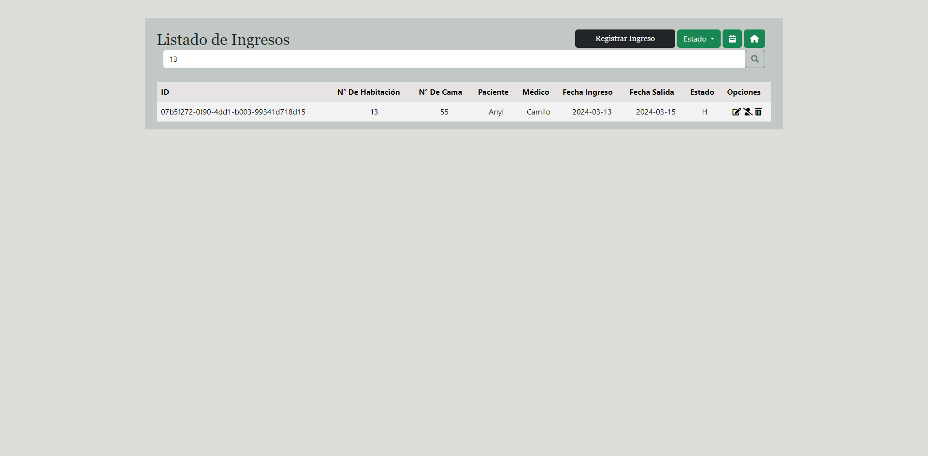Esta barra nos ayuda a filtrar a un paciente por Documento, Primer y Segundo Nombre, Primer y Segundo Apellido

Opciones Iconos

1. Editar:

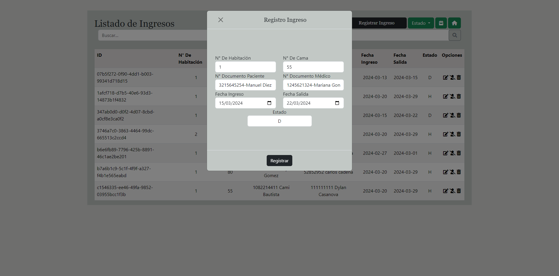Al seleccionar este icono nos va a permitir cambiar la información de un ingreso en tal caso que registremos algunas cosas mal.

* 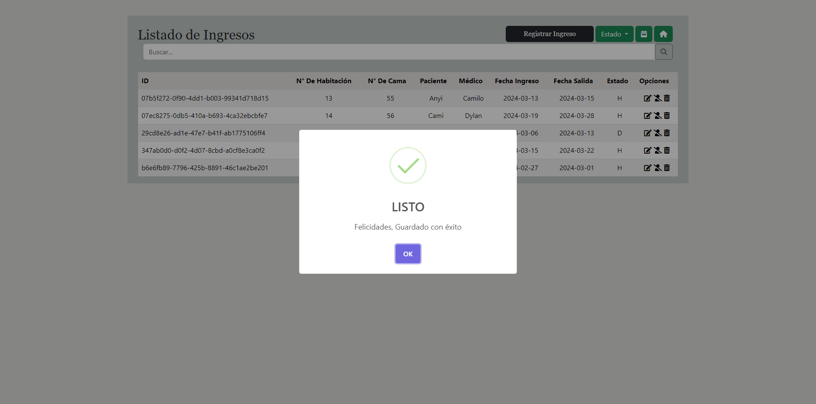Luego de editar los datos del paciente se notificará que el cambio fue guardado con éxito.
* 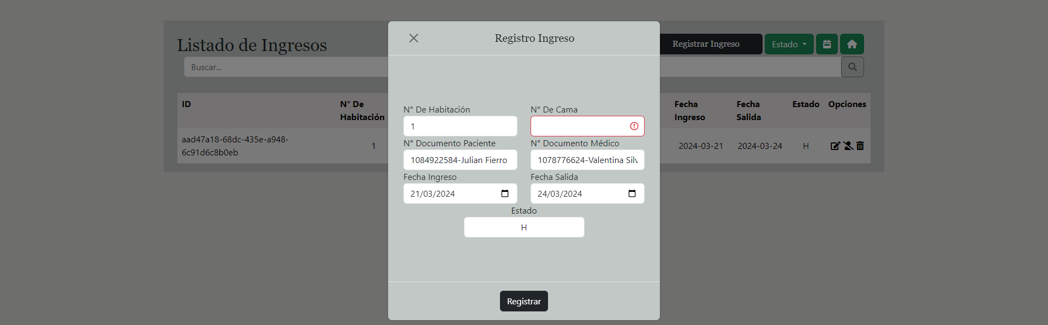Pero si llenas los datos mal o eliminas la información de un campo obligatorio no dejará guardar y aparecerá la siguiente alerta

1. Cambio de estado H o D:

Al seleccionar este icono nos va a permitir cambiar el estado un paciente en tal caso que el paciente ya no se encuentre en nuestra EPS, luego de seleccionar el icono vamos a ver un cambio inmediato de su estado y se le notificara con una alerta que el cambio de estado ha sido exitoso

* H = habilitado
* D = deshabilitado

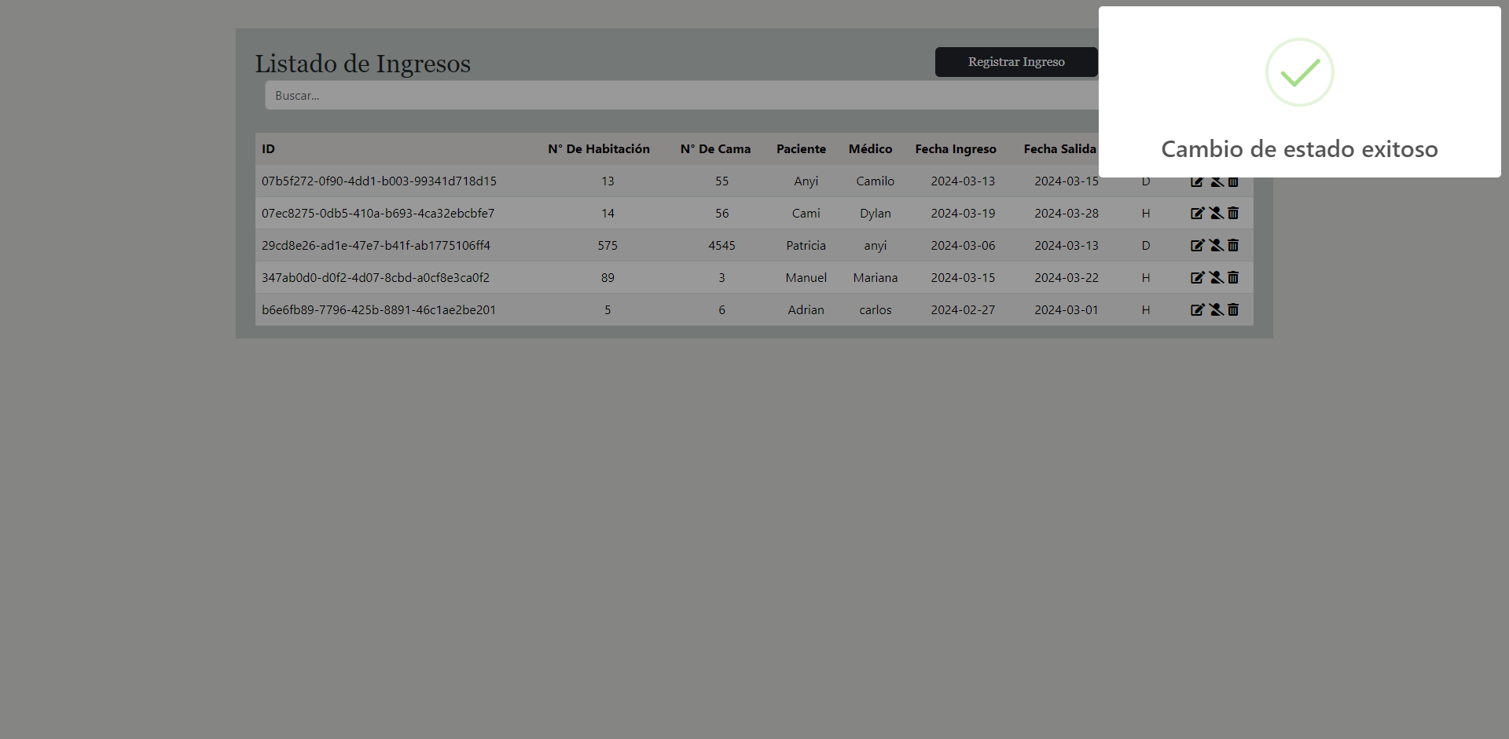

1. Eliminar:

Al seleccionar este icono nos va a permitir eliminar a un paciente tanto de la vista como de la base de datos, luego de darle un clic nos mostrara una alerta para confirmar que deseas eliminar el registro.

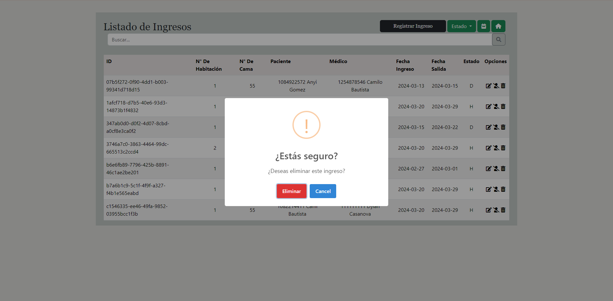

* 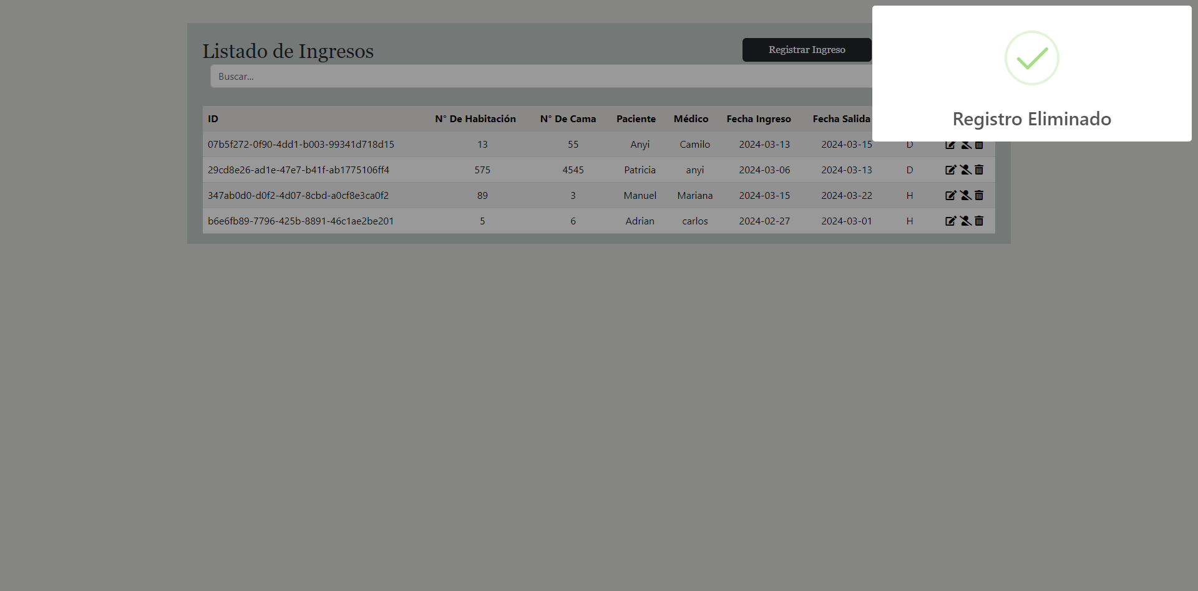Si le das clic en eliminar te saldrá una alerta que dirá registro eliminado